МИС КАУЗ (версия 0.7.2014.23 и выше )

Подсистема “Электронная медицинская карта: стационар (дневной стационар)”
(“ЭМК - АРМ врача стационара (дневного стационара)”)
(краткое описание возможностей и функций)

Подсистема “Электронная медицинская карта: стационар (дневной стационар)” МИС КАУЗ (mislpu.ru) предназначена для:

- автоматизации документооборота стационара (дневного стационара) медицинской организации (МО);
- автоматизации рабочего места врача стационара (дневного стационара) МО;
- автоматизации рабочего места медицинской сестры стационара (дневного тационара) МО;
- получения отчетов, необходимых для работы врача стационара (дневного стационара) МО;
- обмена информацией о результатах госпитализации пациентов с другими подсистемами МИС КАУЗ.

Для регистрации данных ЭМК в стационаре (дневном стационаре) МО используется модуль “Регистрация первичных документов” (REGDOC) режим “СТЦ – СТАЦИОНАР (ЭМК)”.

Необходимо заполнить настройки пользователя аналогично приведенному ниже примеру -

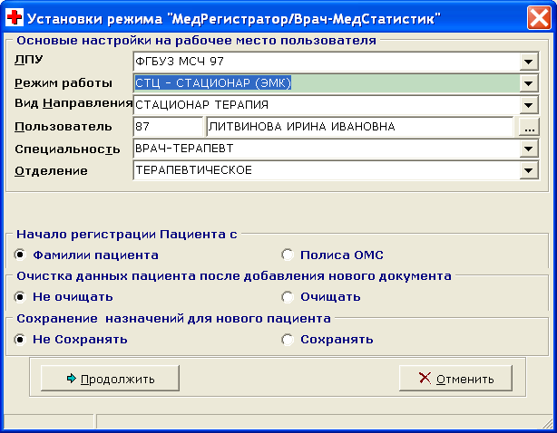

Режим “ЭМК - АРМ врача стационара (дневного стационара)”: предполагает сделующие возможности:

- регистрация (добавление, изменение, удаление) данных пациента –

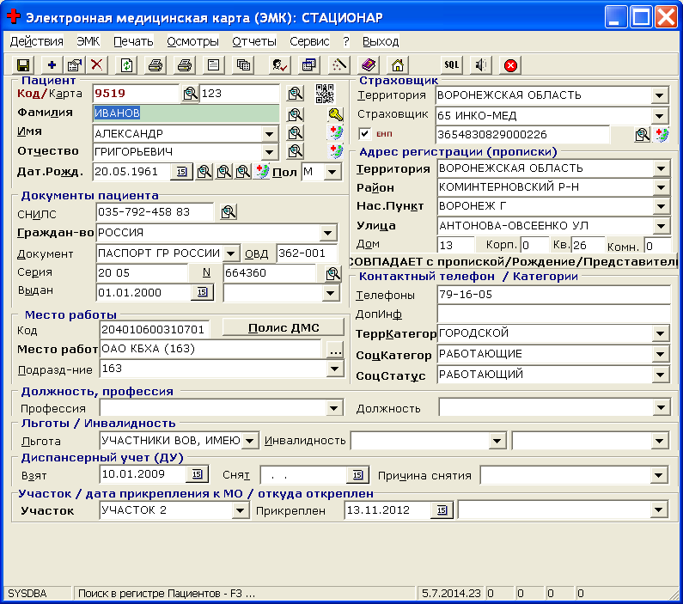

- добавление новой ЭМК (стационар, дневной стационар) пациента –

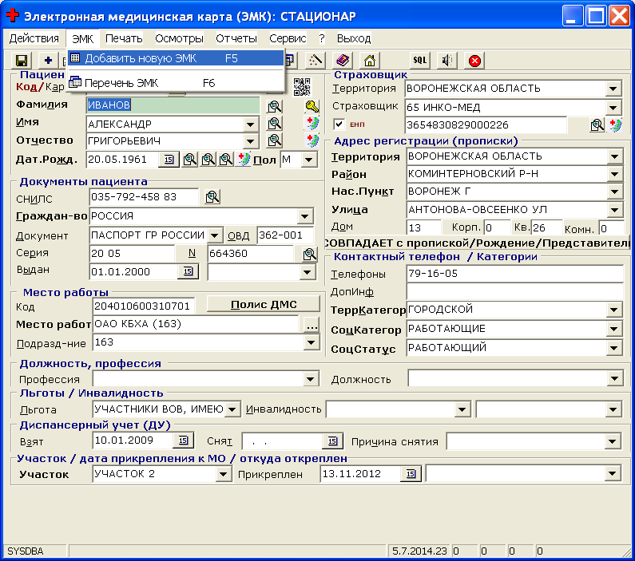

- просмотр, изменение, удаление ЭМК (стационар) пациента –

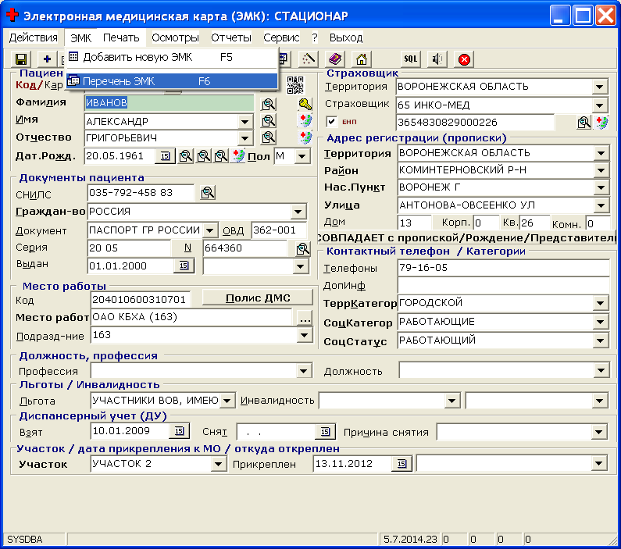

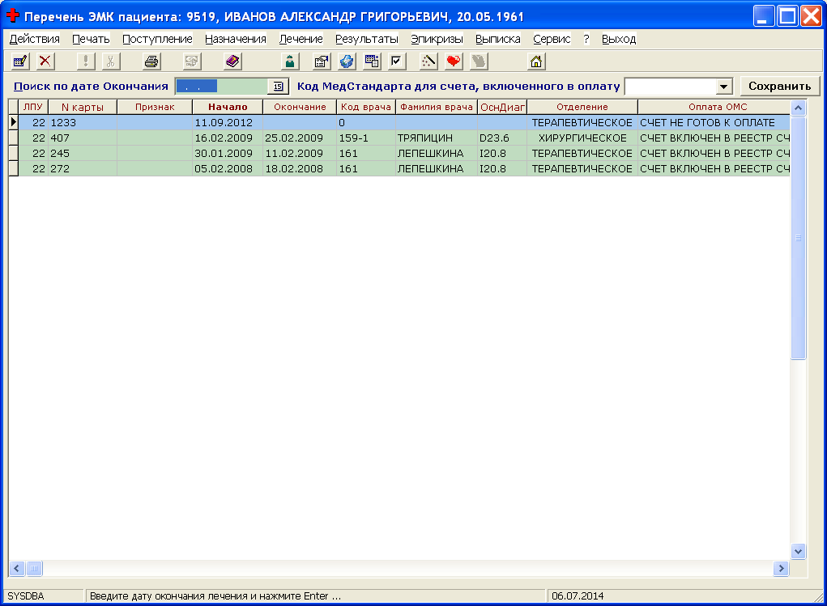

- печать документов пациента, необходимых для его обслуживания в стационаре (дневном стационаре) и амбулатории (поликлинике) –

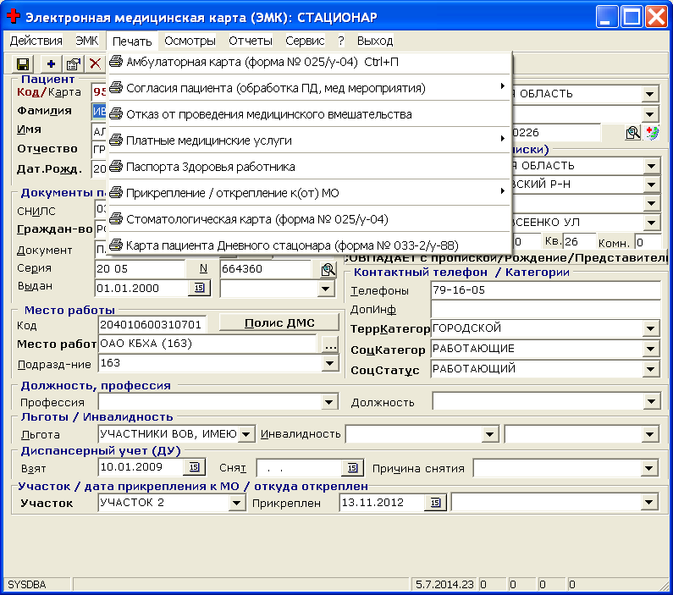

- после добавления новой ЭМК пациент (обычно такое добавление производится в приемном отделении стационара) в списке ЭМК –

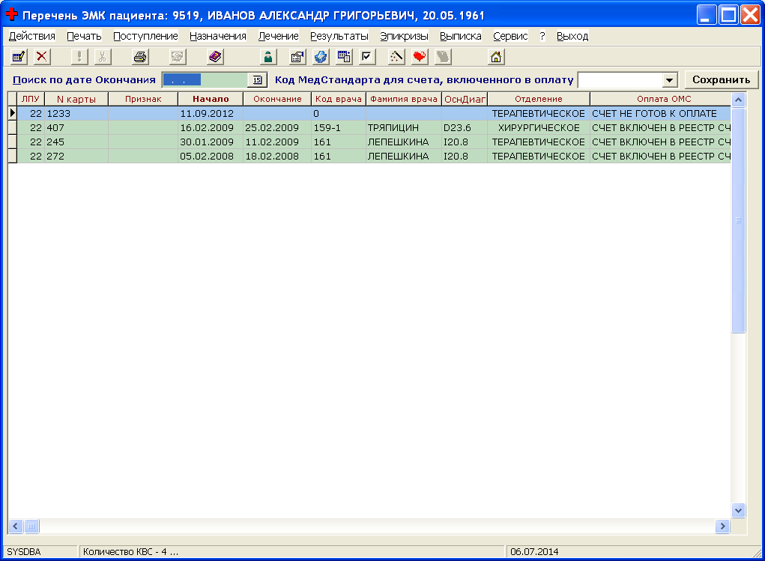

пациента реализованы следующие возможности:

- печать первичных документов документов для ЭМК пациента –
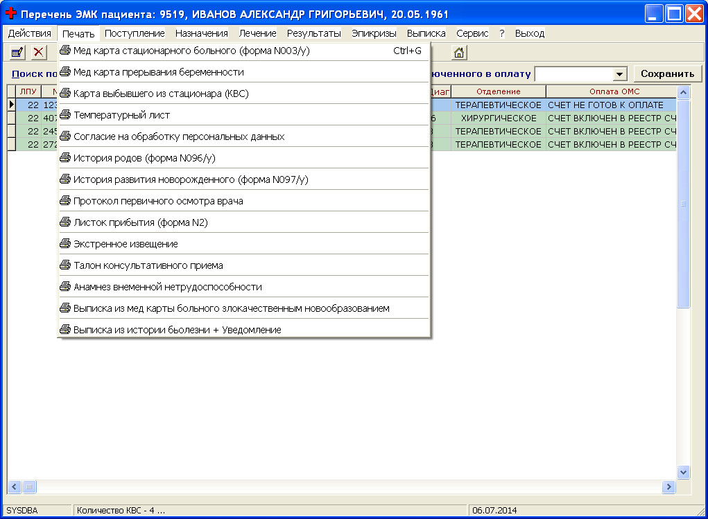

- регистрация данных о поступлении пациента в стационар (дневной стационар) (для выбраной записи ЭМК пациента) –

При заполнении следующих данных:
- Жалобы
- Анамнез
- Анамнез жизни
- Объективно (объективный статус)
- Спец.Статус. (специальный статус)
- План обследования
- План лечения
- Сопутствующий DS
используется система шаблонов, которые формирются (создаются) каждым врачем (пользователем) индивидуально.

Для добавления новой строки шаблона необходимо в соответствующем разделе внести необходимый текст (смысл и стиль которого определяет врач)

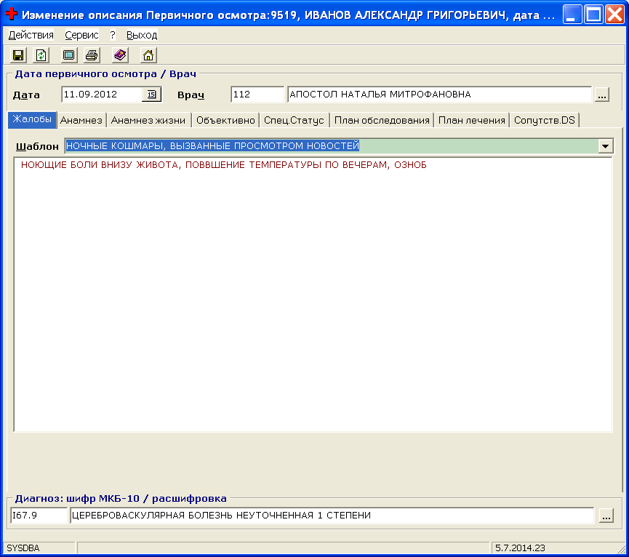

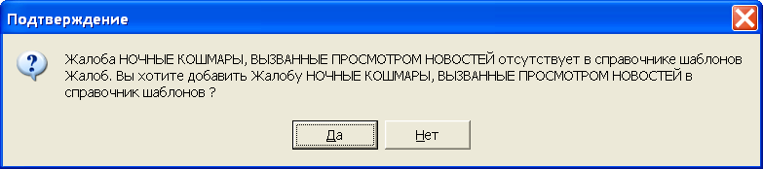

Для выбора существуюющец строки шаблона необходимо выбрать –

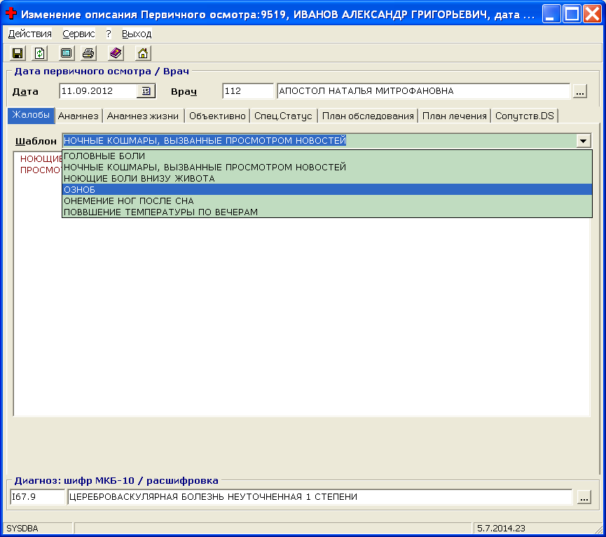

В описание любого раздела можно внеести любой текст (смысл и стиль которого определяет врач) с помощью или без помощи шаблонов.

Для сохранения данных первичного осмотра необходимо нажать (F2) –

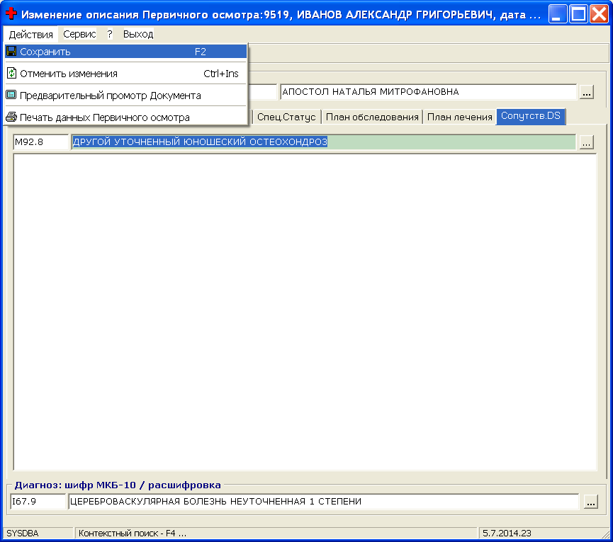

В случае, если врач (пользователь), котроый авторизирован в REGDOC не является лечащим врачем данного пациента, то пользователь получит следующее сообщение –

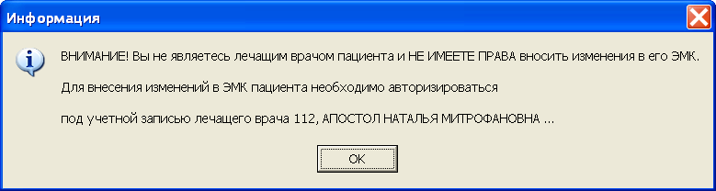

ВНИМАНИЕ!
Изменение ЭМК пациента возможно только лечащим врачем. В случае невозможности выполнения такой работы лечащим врачем – доступ к данным ЭМК пацента решается огранизационными методами (необходимо обратиться к администратору МИС).

После сохранения данных парвичного осмотра пациента пользователь может напечатать протокол первичного осмотра для его сохранения в бумажном виде в бумажной истории болезниа циента –

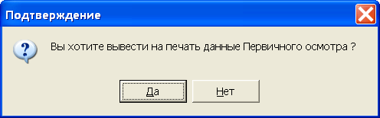

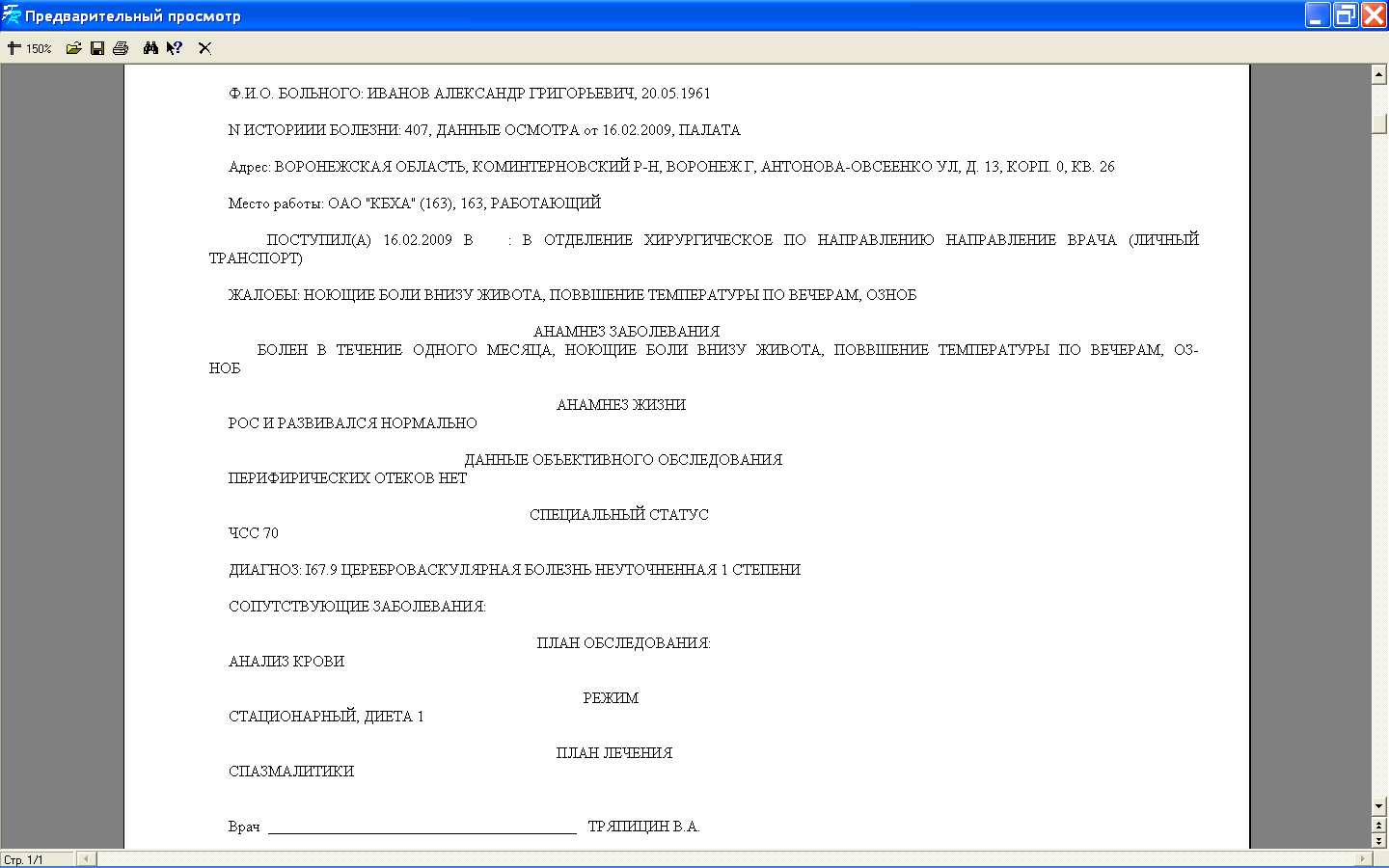

8) для регистрации назначений (анализы, исследования) пациента при поступлении в стационар необходимо использовать режим “Назначения (анализы, исследования)”

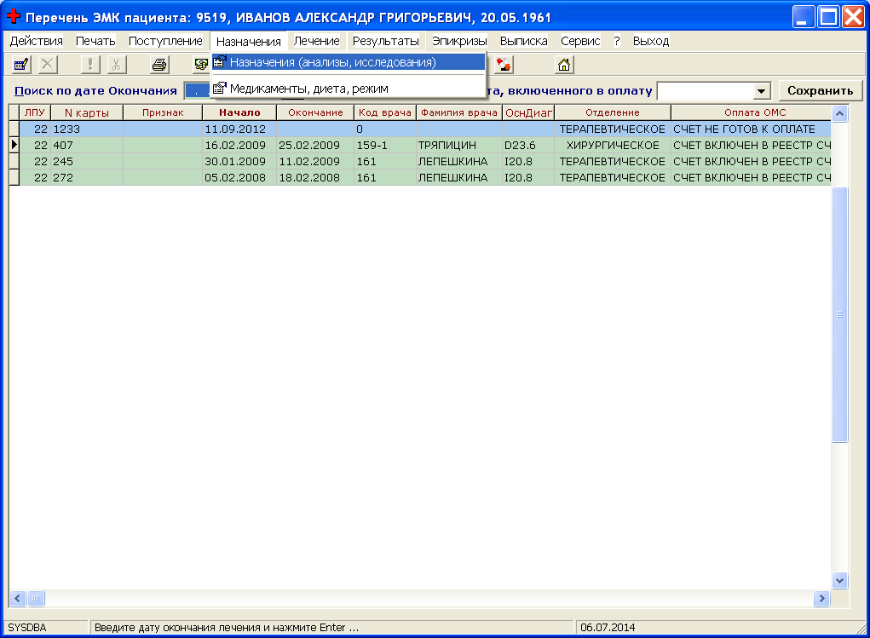

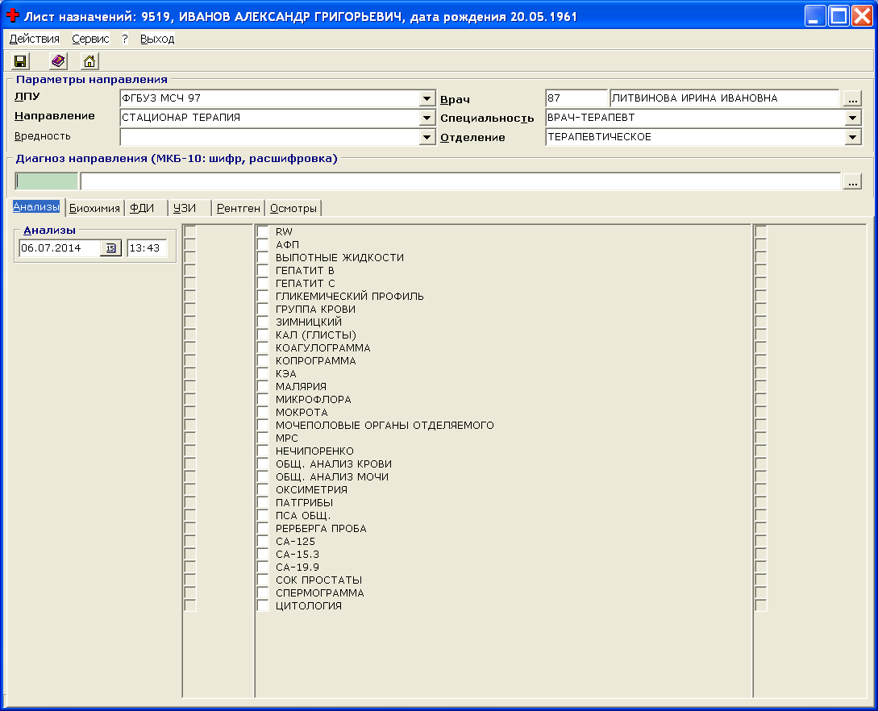

ВНИМАНИЕ!
В некоторых случаев ОБЯЗАТЕЛЬНЫЙ набор анализов и исследований может зависить от основного диагноза (это возможно при использовании т.н. стандартов лечения). Набор анализов и исследований, обязательных для каждого диагноза, вносит ответственный исполнитель МО в подсистеме “АДМ - АРМ РУКОВОДИТЕЛЯ ЛПУ (ЭМК)” МИС КАУЗ (mislpu.ru).

Для регистрации набора исследований и анализов, назначаемых лечащим врачем при поступленини пациента, необходимо в любом их следующих разделов (в одном или нескольких):

- Анализы (клинические анализы) –

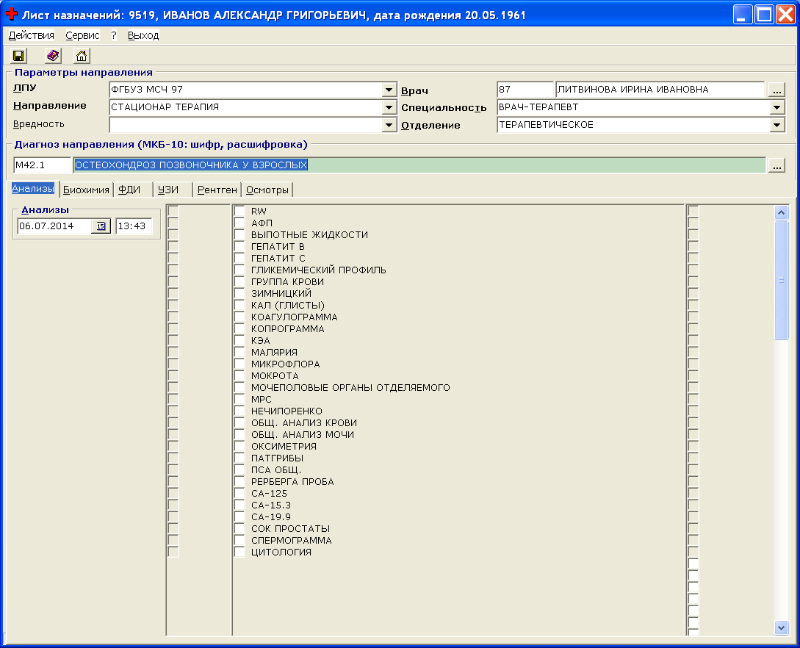

- Биохимия (биохимические исследования крови)

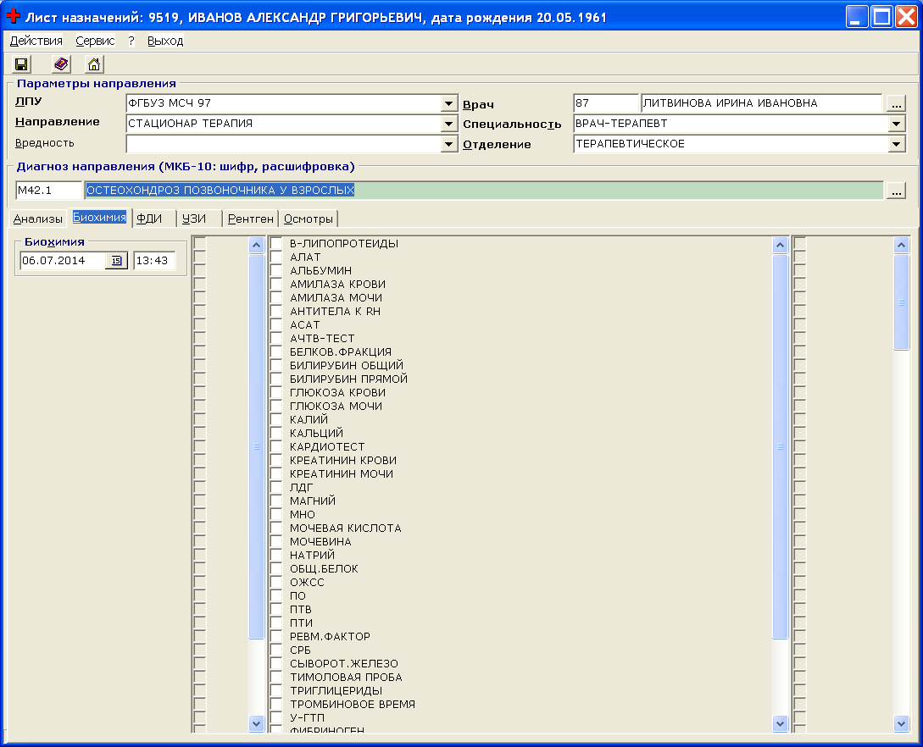

ВНИМАНИЕ! Режим имеет смысл использовать в случае, если в ЛПУ используется подсистема “ЛИС – лабораторная информационная система” МИС КАУЗ (mislpu.ru)

- ФДИ (функционально-диагностические исследования);

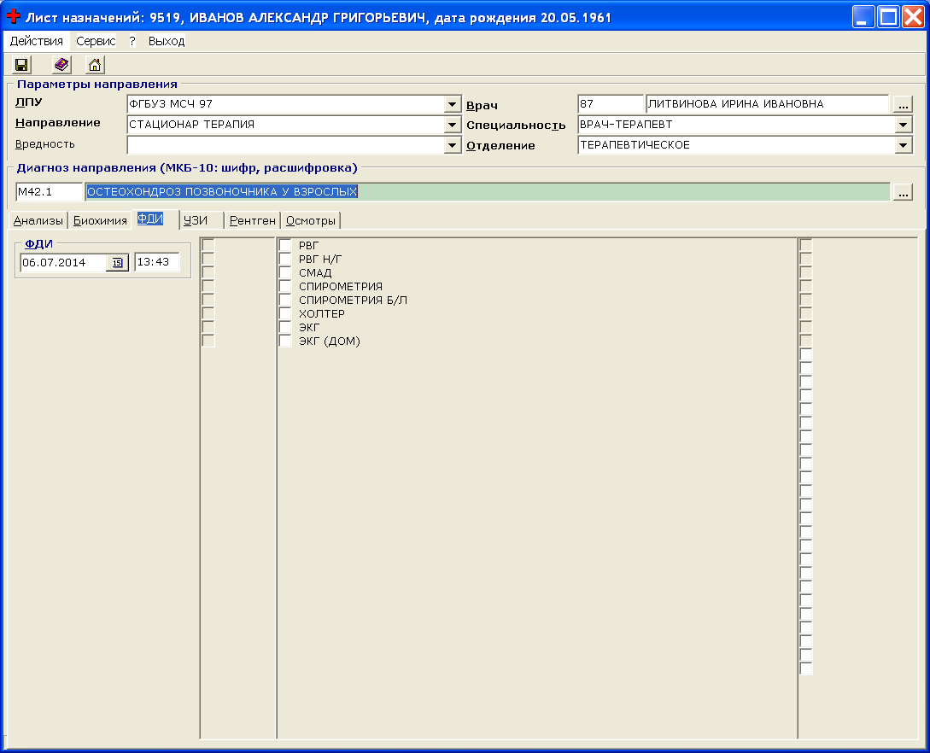

ВНИМАНИЕ! Режим имеет смысл использовать в случае, если в ЛПУ используется подсистема “ЭМК - АРМ врача функциональной диагностики” МИС КАУЗ (mislpu.ru)

- УЗИ (ультразвуковые исследования)

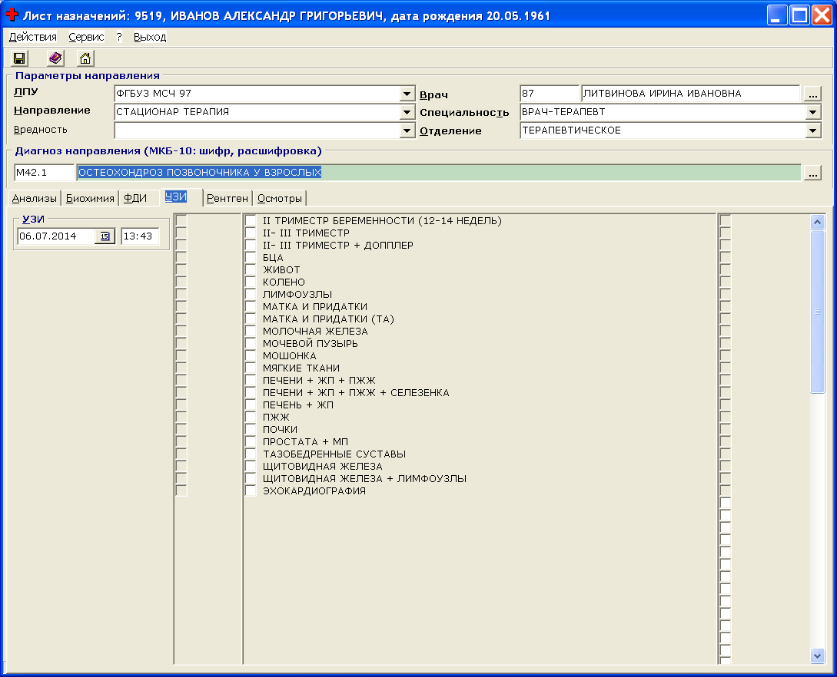

ВНИМАНИЕ! Режим имеет смысл использовать в случае, если в ЛПУ используется подсистема “ЭМК - АРМ врача ультразвуковой диагностики” МИС КАУЗ (mislpu.ru)

- Рентген (рентгенологические исследования)

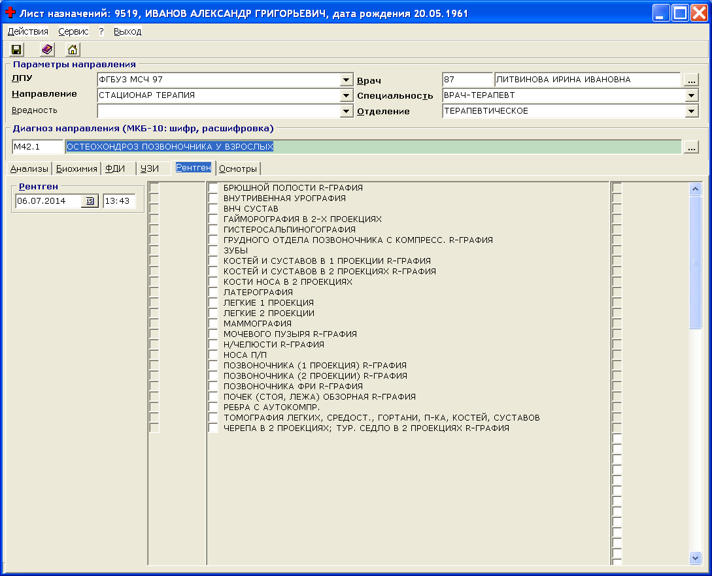

ВНИМАНИЕ! Режим имеет смысл использовать в случае, если в ЛПУ используется подсистема “РИС – радиологическая информационная система” МИС КАУЗ (mislpu.ru)

- Осмотры (амбулаторные осмотры)

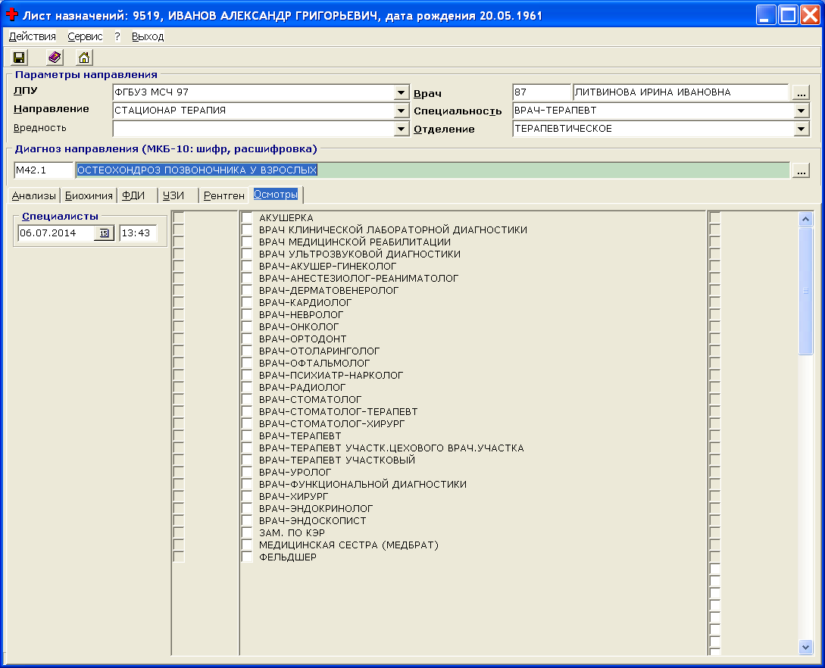

ВНИМАНИЕ! Режим имеет смысл в случае, если в ЛПУ используется подсистема “ЭМК - АРМ врача амбулатории (поликлиники)” МИС КАУЗ (mislpu.ru)

Для назначения пациента на анализ, исследование, осмотр необходимо указать “галочку” слева от названия –

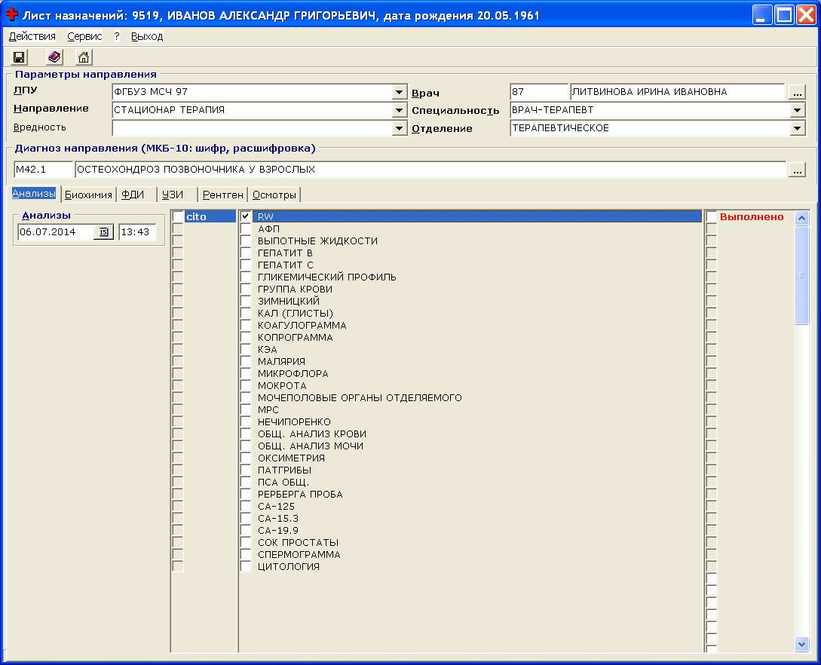

при необходимости – указать пометку CITO (срочно) –

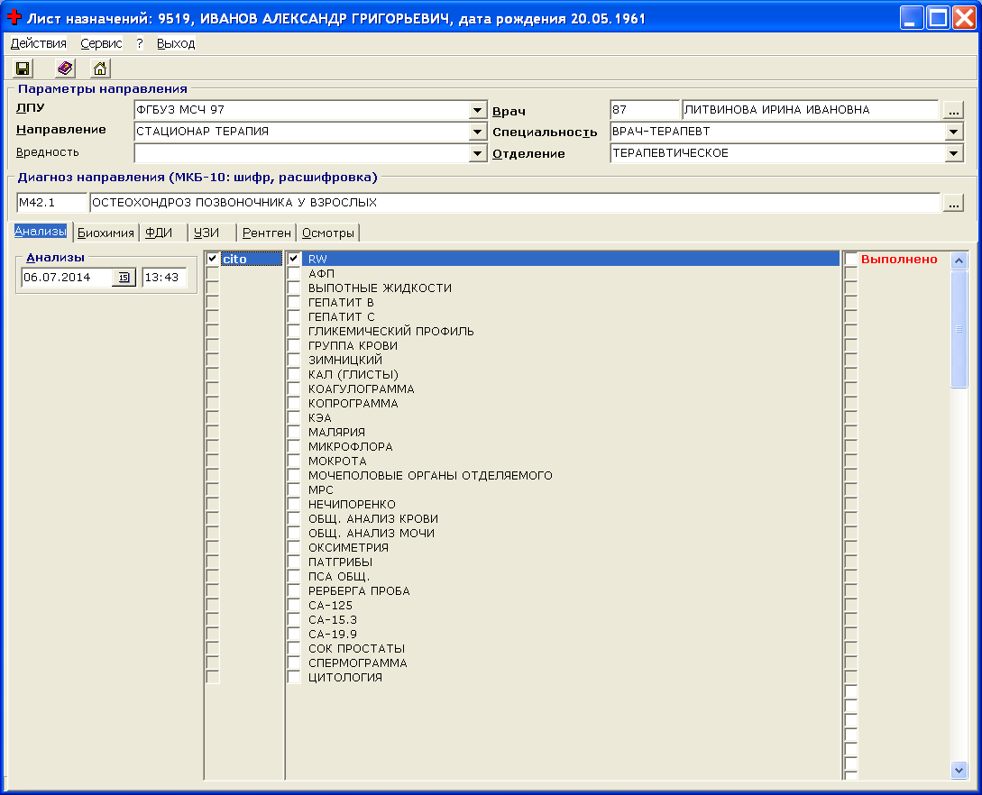

Если исследование было выполнено ранее (до поступления в стационар) и его результат действителен на дату его поступления в стационар, то необходимо указать “галочку” “Выполнено” –

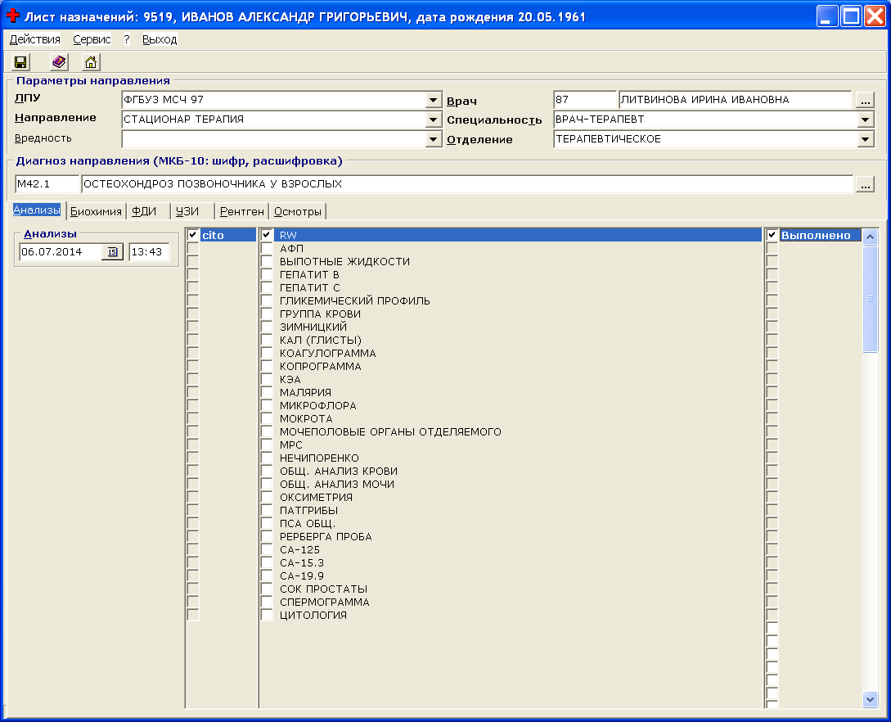

Для сохраненения введенных назначений на аналиазы, исследований, осмотры необходимо нажать (F2) –

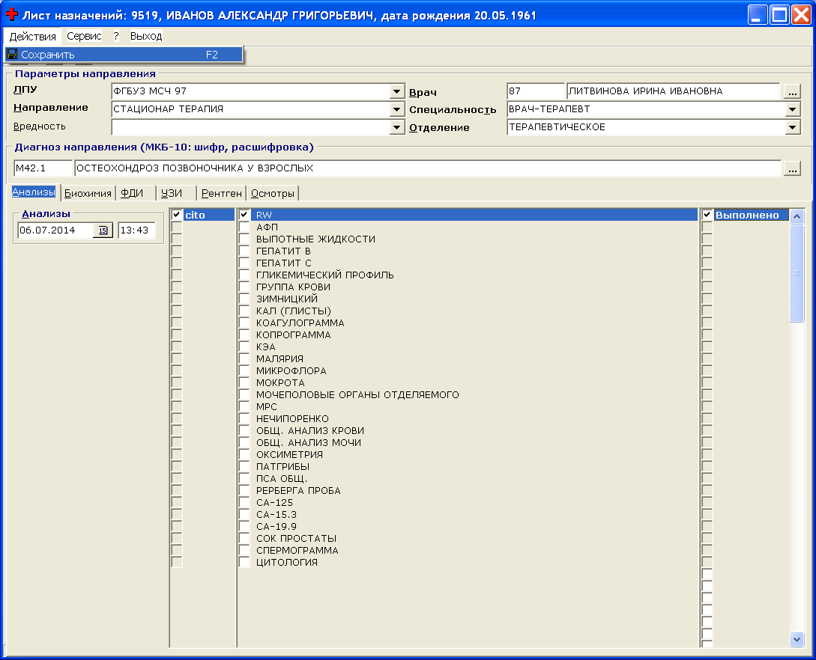

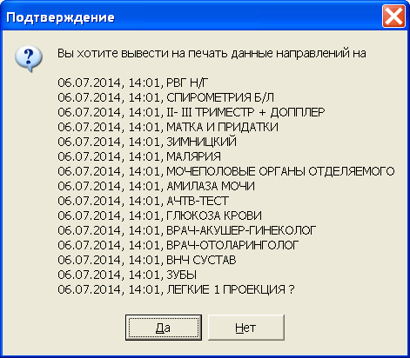

После сохранения всех внесенных направлений пользователь имеет возможность печати списка назначений.

ВНИМАНИЕ!
Все назначения, зарегистрированные лечащим врачем, в дальнейшем используются в следующих подсистемах МИС КАУЗ (mislpu.ru):
- "ЛИС - лабораторная информационная система"
- "ЭМК –АРМ врача функциональной диагностики"
- "ЭМК - АРМ врача ультразвуковой диагностики"
- "РИС - радиологическая информационная система"
- "ЭМК - АРМ врача амбулатории (поликлиники)"

- Для регистрации назначений медикаментов, изделий медицинского назначения, а также диеты и режима необхолдимо использовать режим “Медикаменты, диета, режим” –

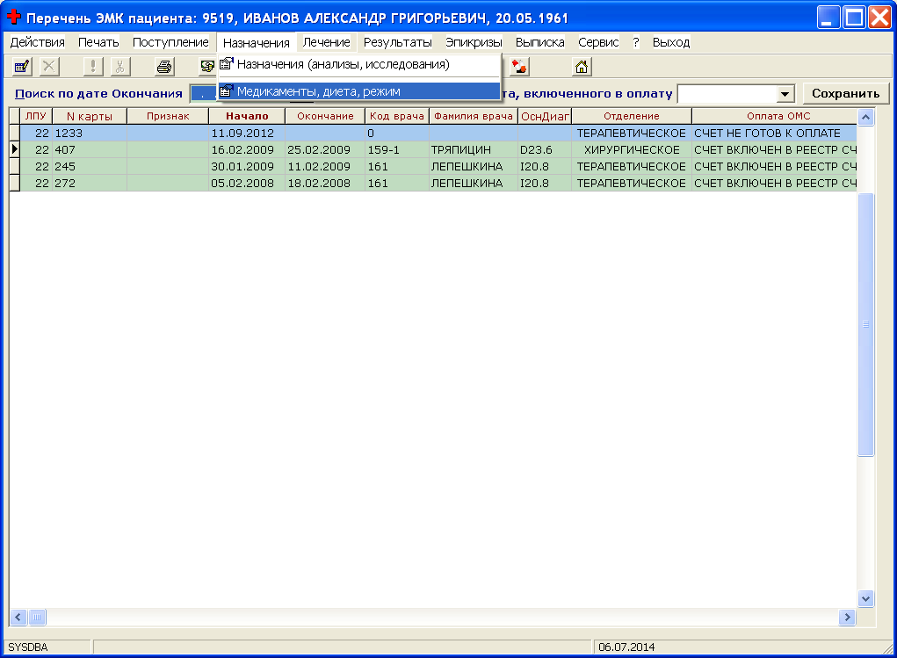

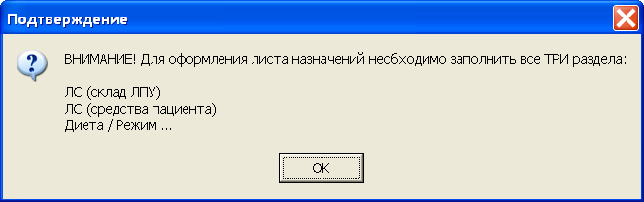

Режим рассчитан на регистрацияю данных о ежедневных назначениях медикаментов как со склада ЛПУ, так и прилбретенных из личных средств пациента –

Для добавления медикаметов со склада ЛПУ необходимо выбрать -

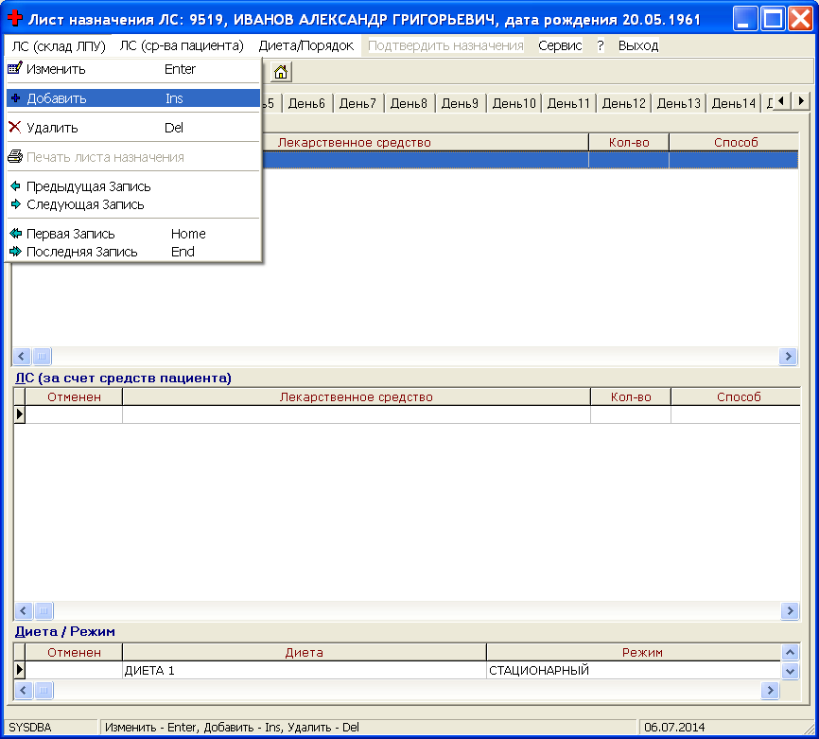

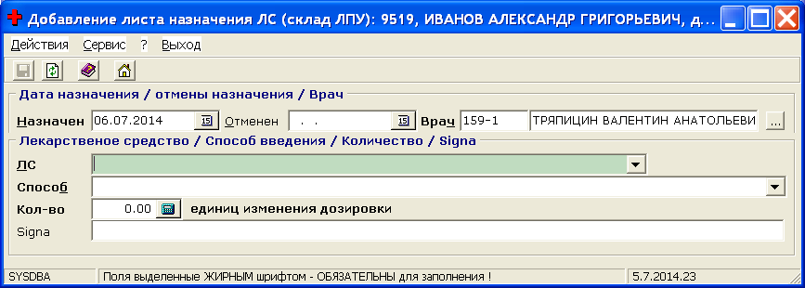

Внести необходимые сведения о медикаменте -
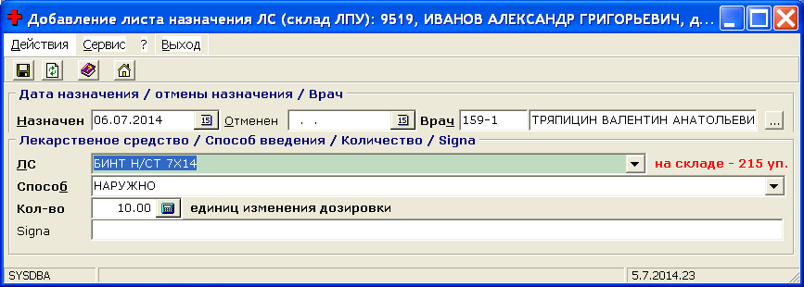

и сохранить (F2) –

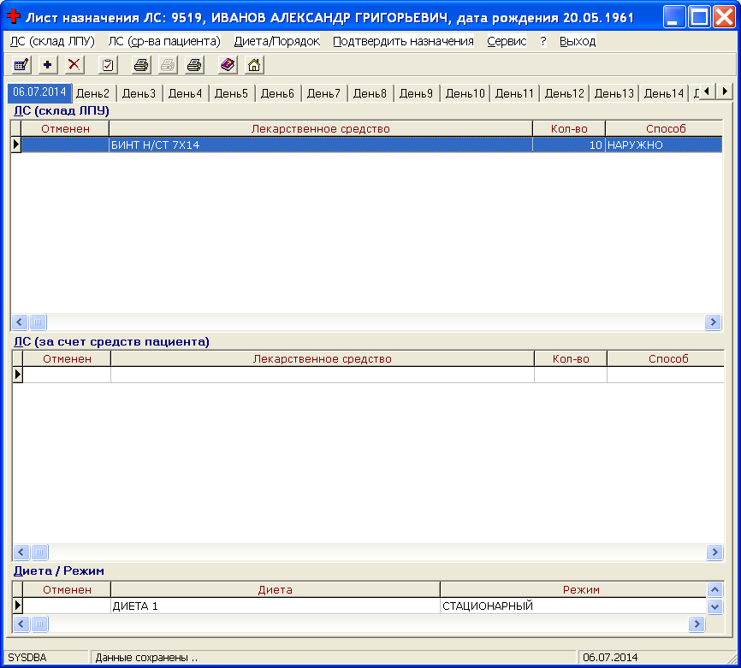

Для добавления медикаметов из средств пациента необходимо выбрать -
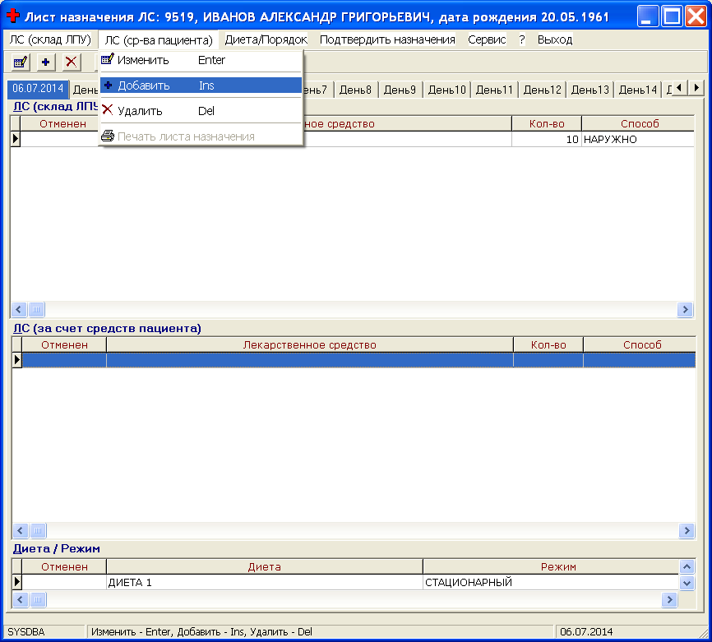

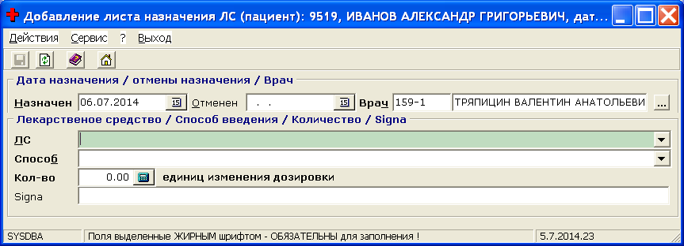

Заполнить необходимые значения –

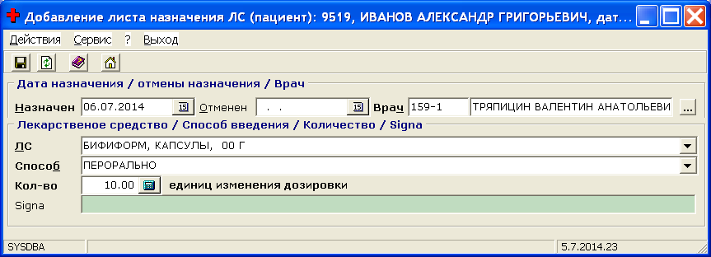

И сохранить (F2) –

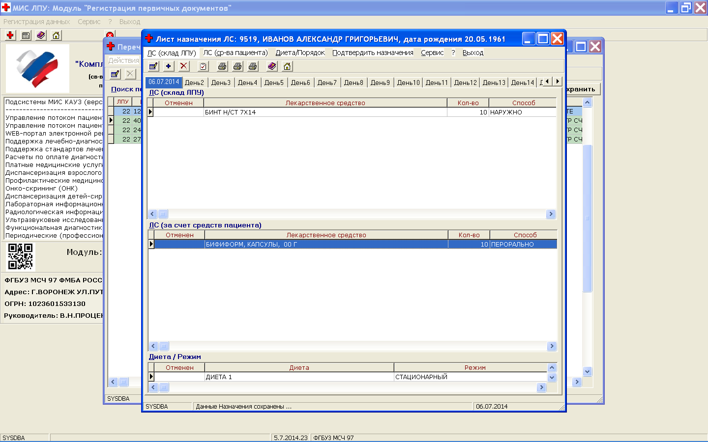

Для добавления назначения диаты и режима лечения необходимо выбрать –

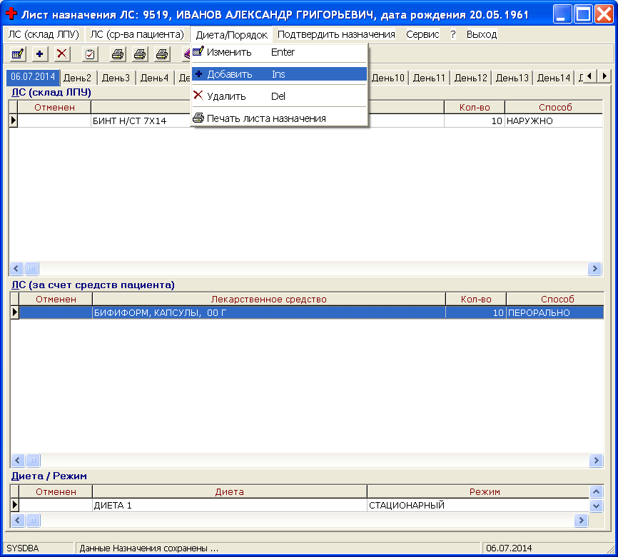

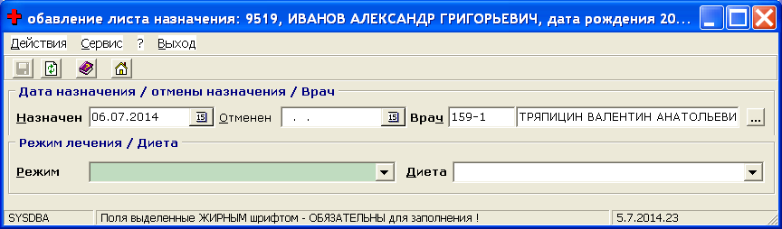

Внести необходимые значения –

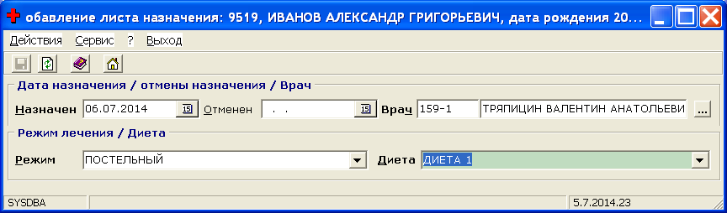

и сохранить (F2) –

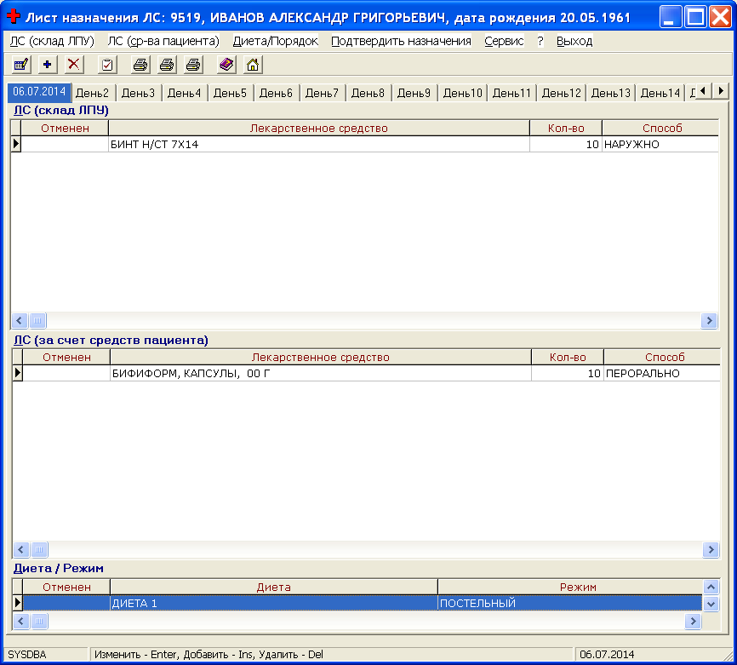

Для печати листов назначения необходимо использовать режимы печати –

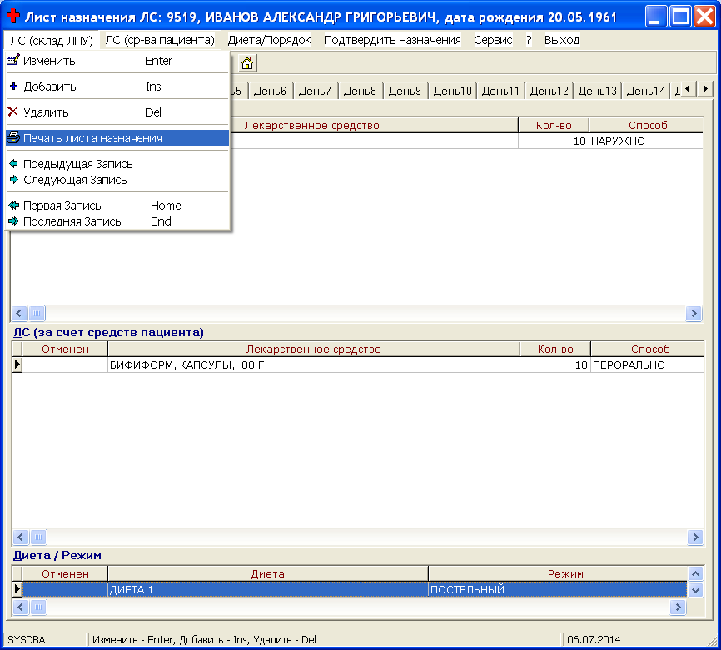

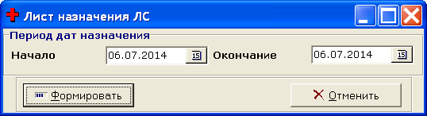

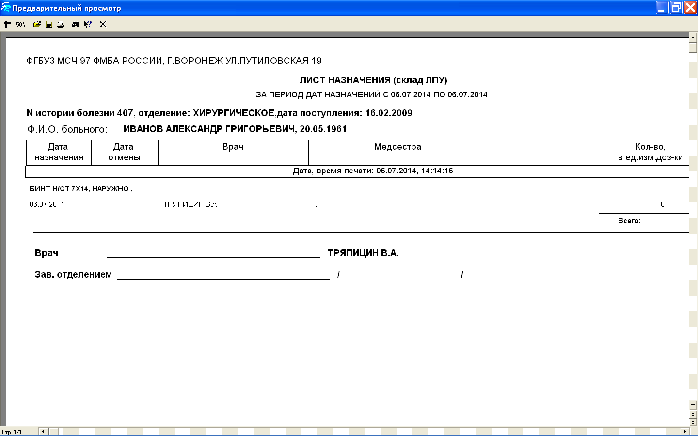

Для подтверждения назначения врачем и переноса назначения на следующий день необходимо использовать режим “Подтвердить назначения” –

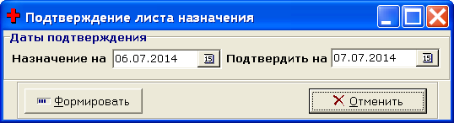

После подтверждения назначения на указанную дату происходит перенос всех назначений с даты текущего назначения на указанную дату. Для изменения списка назначений медикаметов, диеты и режима необходимо использовать функции “Добавить”, “Изменить”, “Удалить” каждого из списков назначений.

- Для регистрации данных ежедневного дневника осмотра
(обходов) врачей необходимо использовать режим –

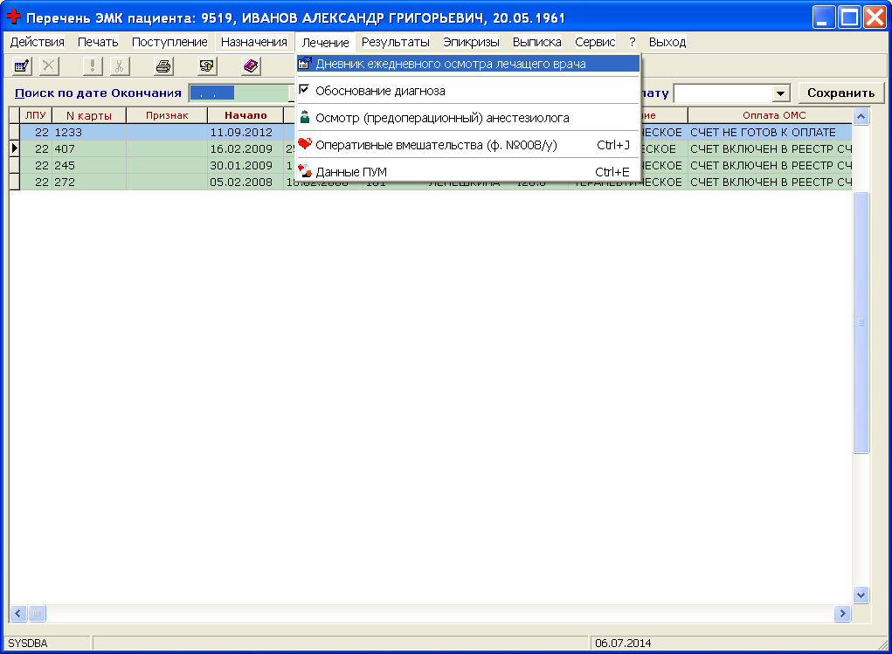

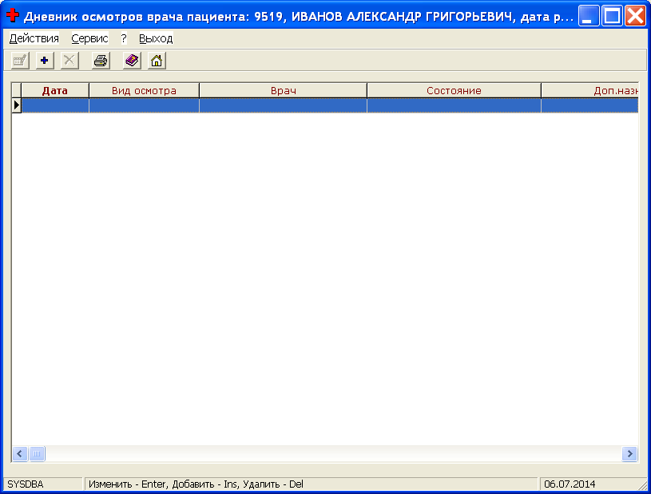

Для добавления данных о ежедневном осмотре (обходе) врача необходимо нажать –

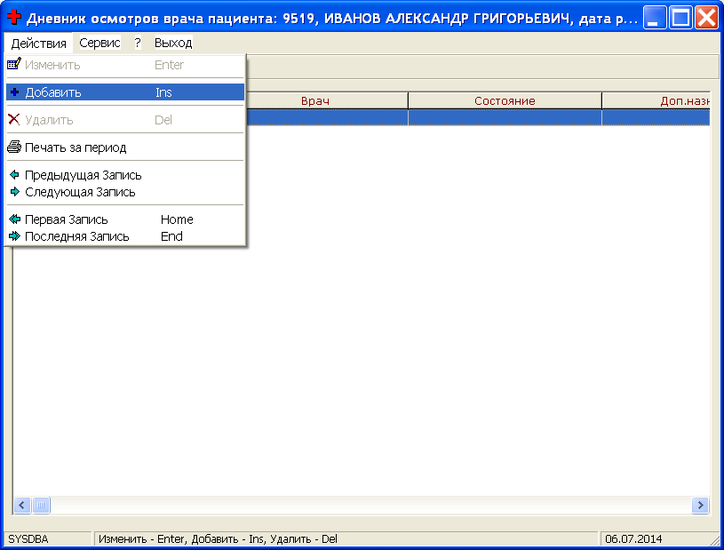

… внести необходимые значения –

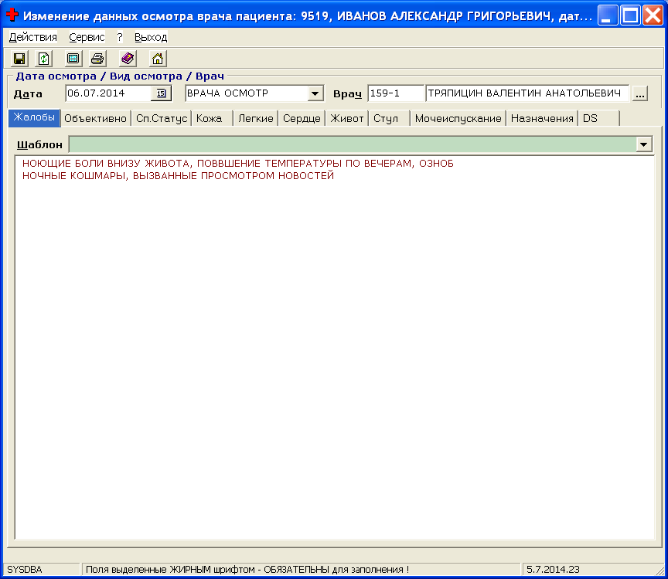

… и сохранить внесенные данные (F2).

После сохранения данных возможна печать как дневниковых записей за любой период дат лечения пациента –

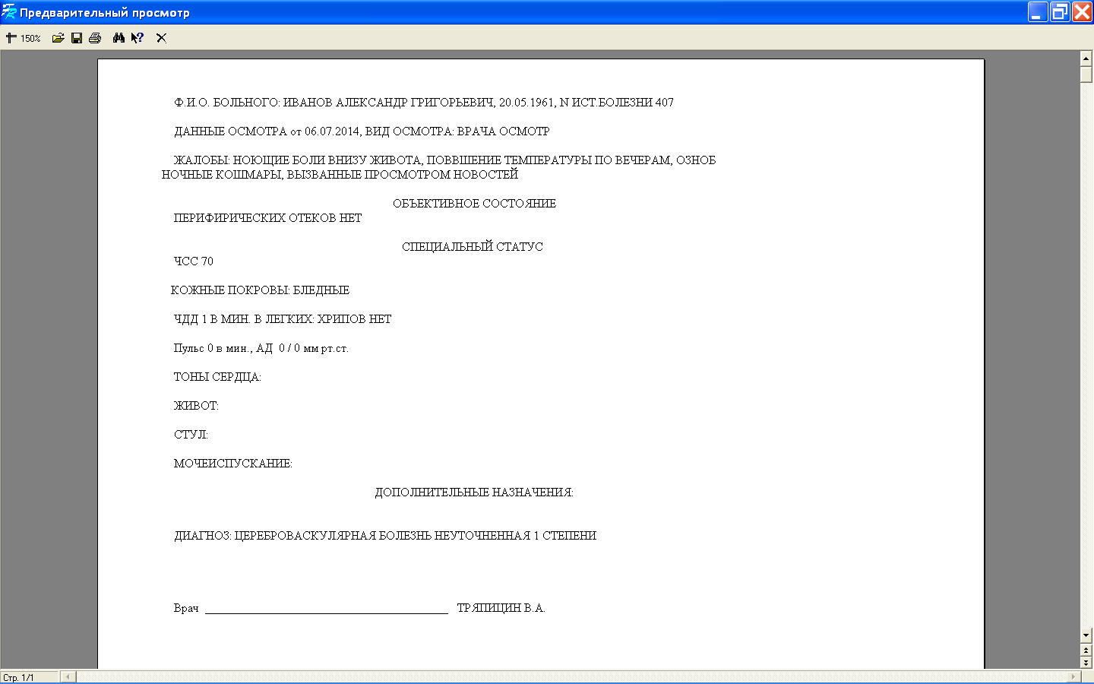

- для регистрации данных обоснования диагноза необходимо выбрать –

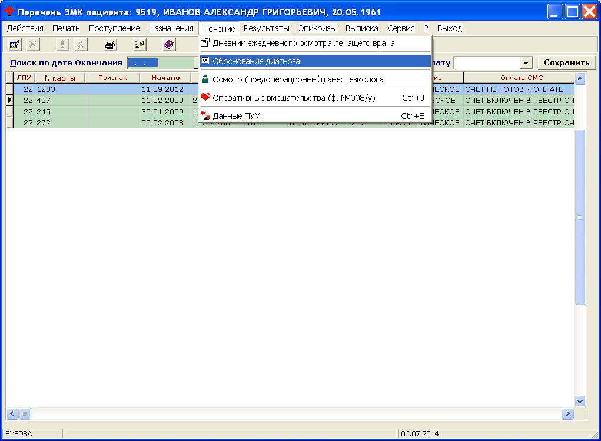

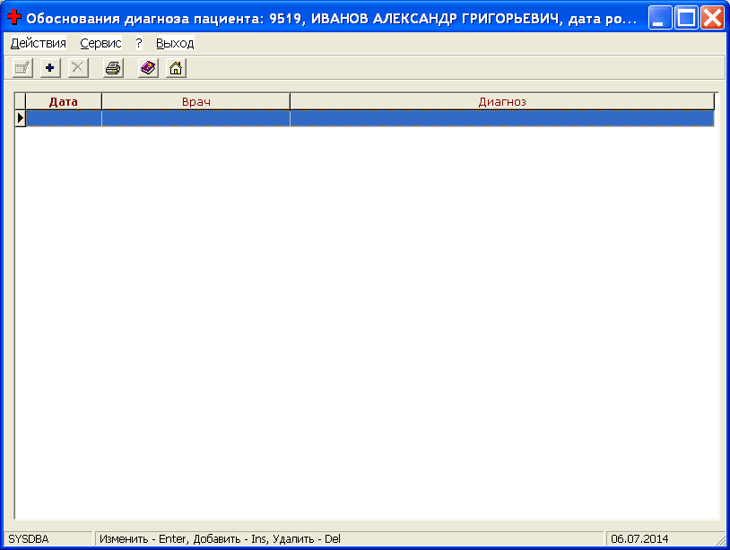

Для добавления данных записи об обосновании диагноза необходимо выбрать –

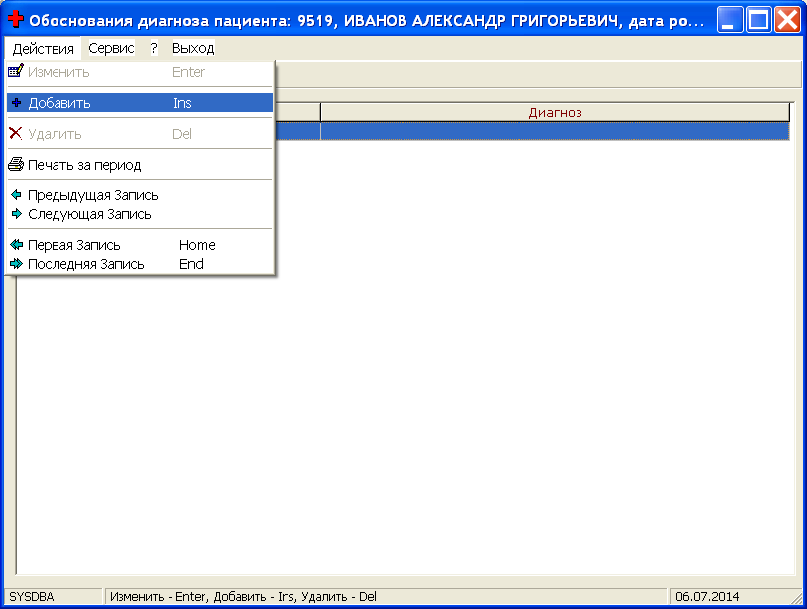

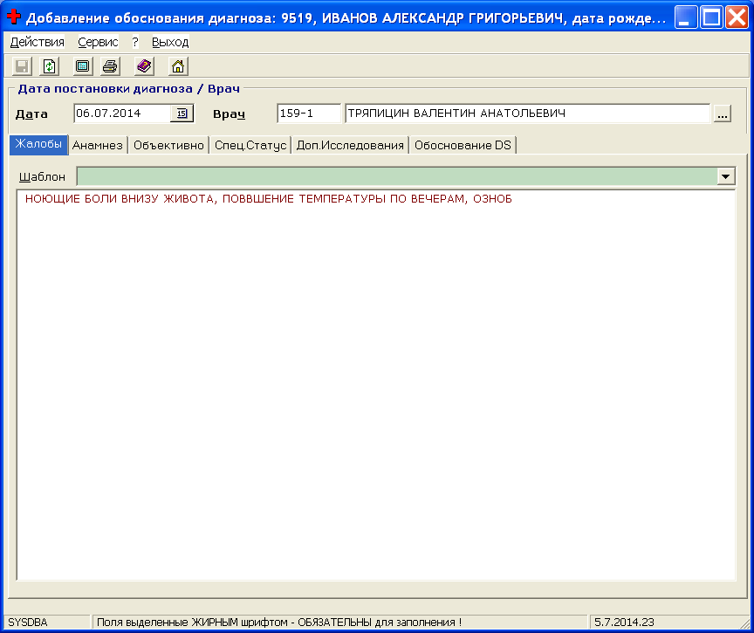

… заполнить необходимые значения –

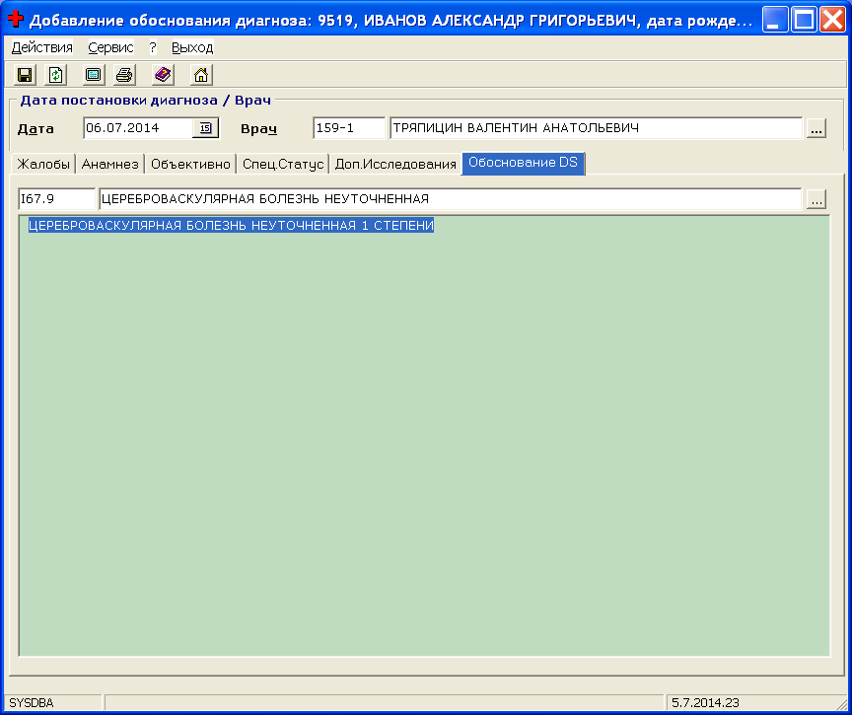

и сохранить (F2).

Посл сохранения данных возможна печать обоснований диагнозов за любой период дат лечения пациента –

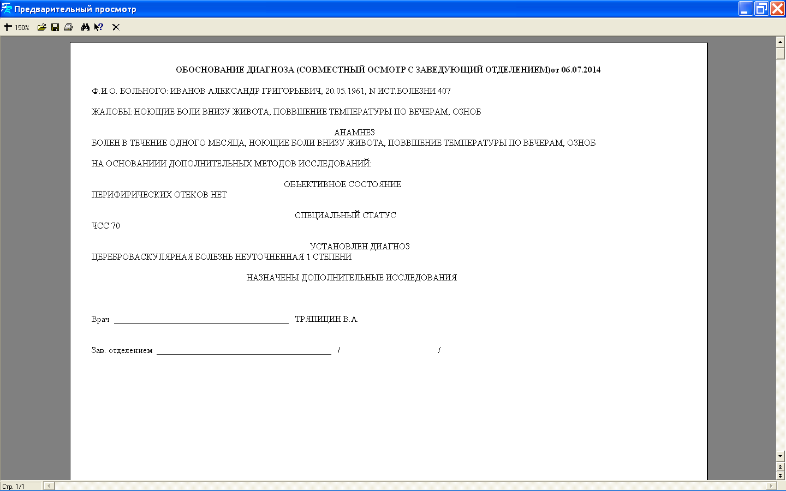

- для регистрации данных об оперативных вмешательствах, произведенных пациенту, необходимо выбрать –

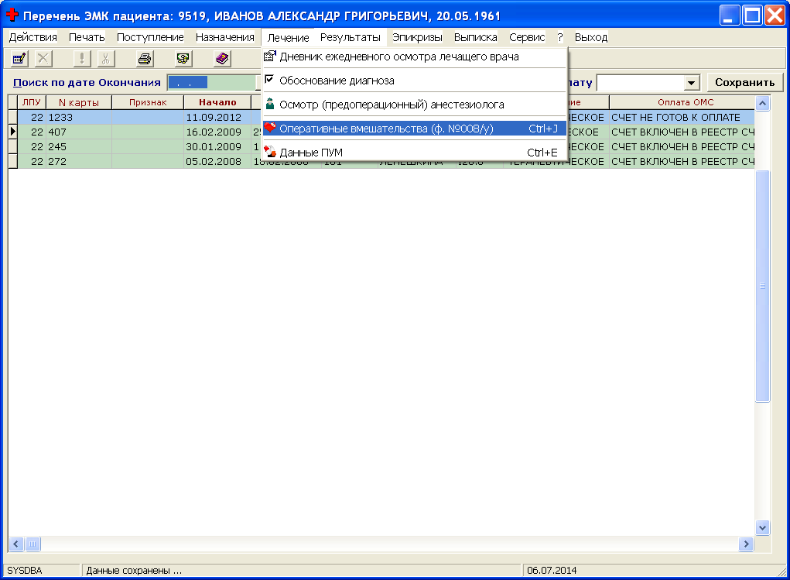

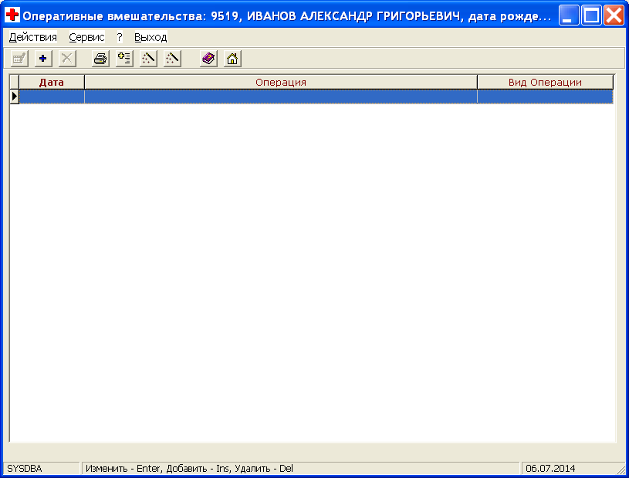

Для добавления новой операции необходимо выбрать –

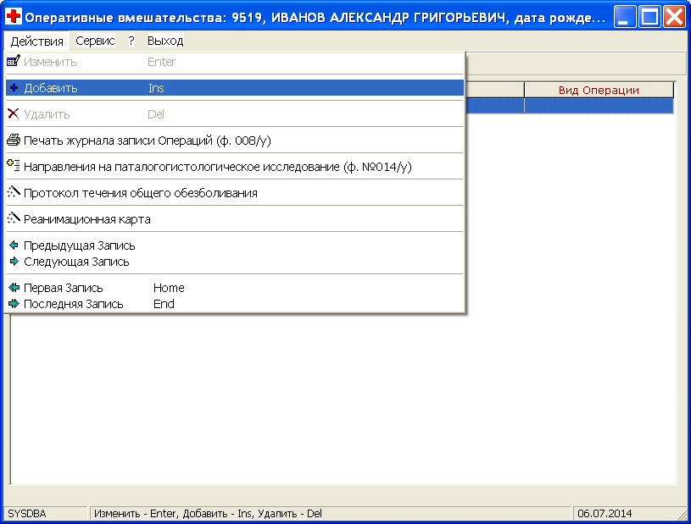

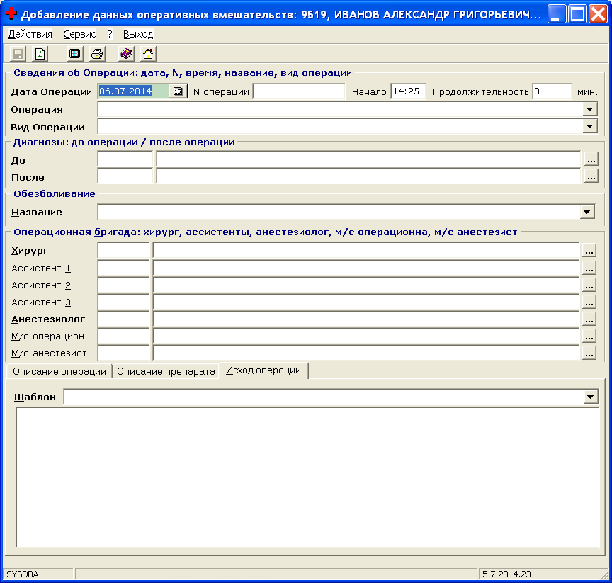

… заполнить необходимые значения –

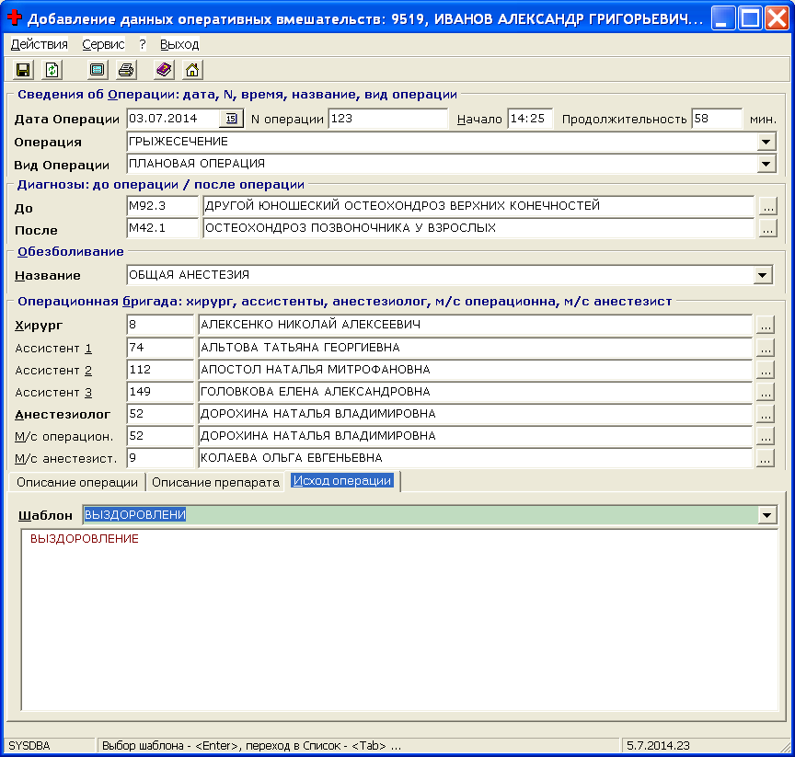

… и сохранить внесенные изменения (F2) –

Для печати журнала оперций необходимо выбрать –

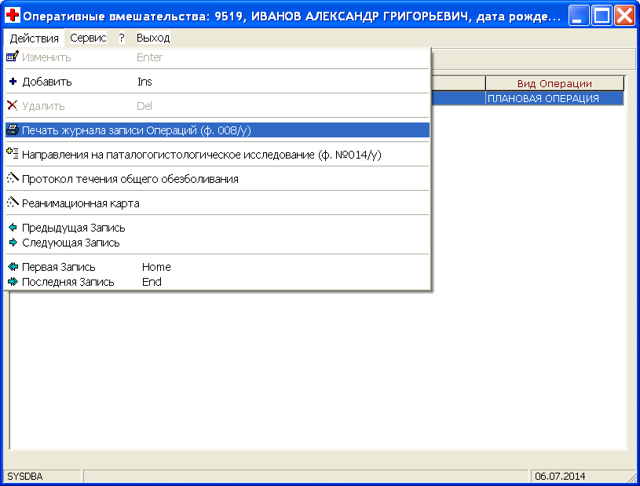

… указать интервал дат операций –

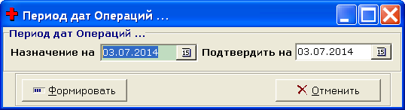

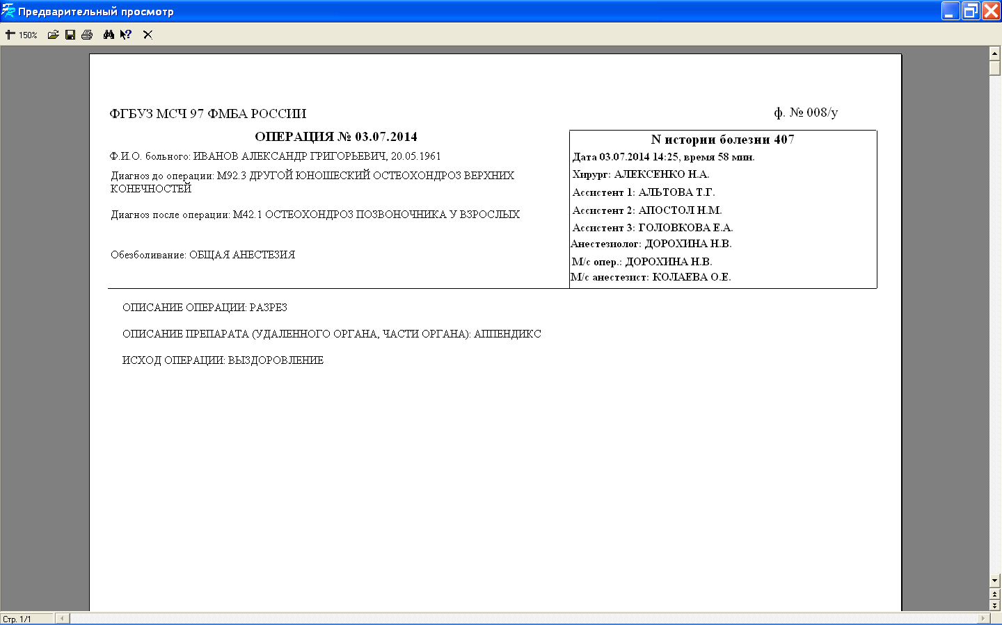

- просмотр и печать данных клинических и биохимических исследований пациента –

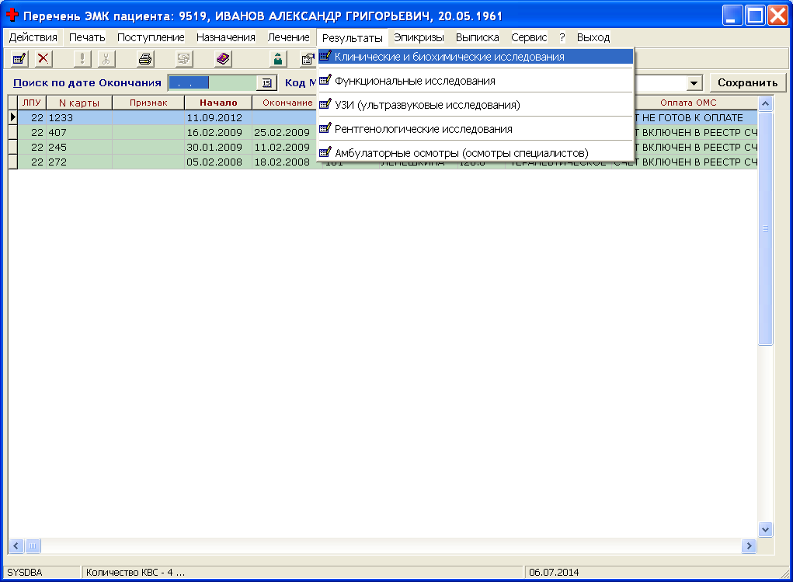

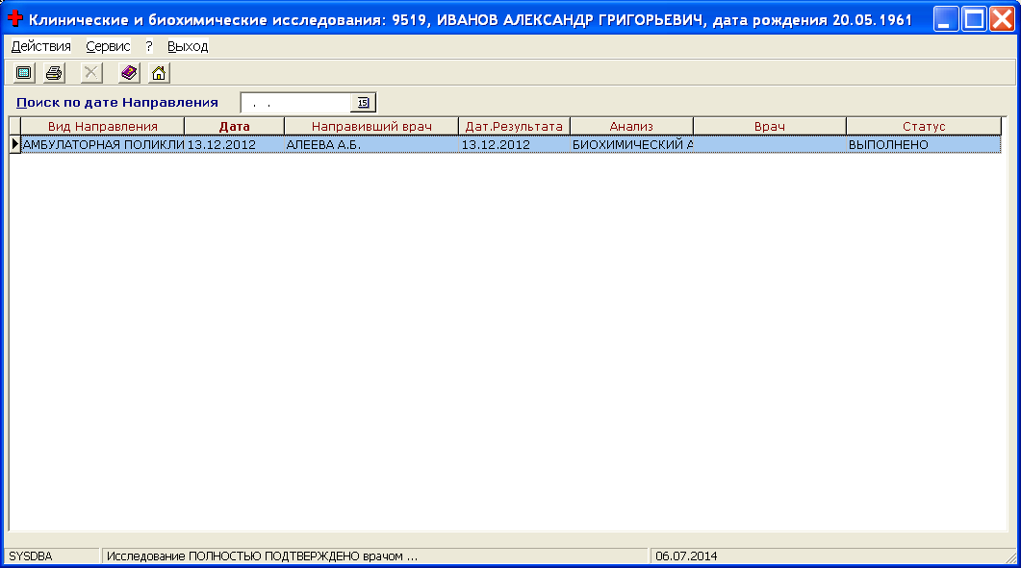

ВНИМАНИЕ! Режим доступен в случае, если в ЛПУ используется подсистема “ЛИС – лабораторная информационная система” МИС КАУЗ (mislpu.ru)

- просмотр и печать данных функциональных исследований пациента –

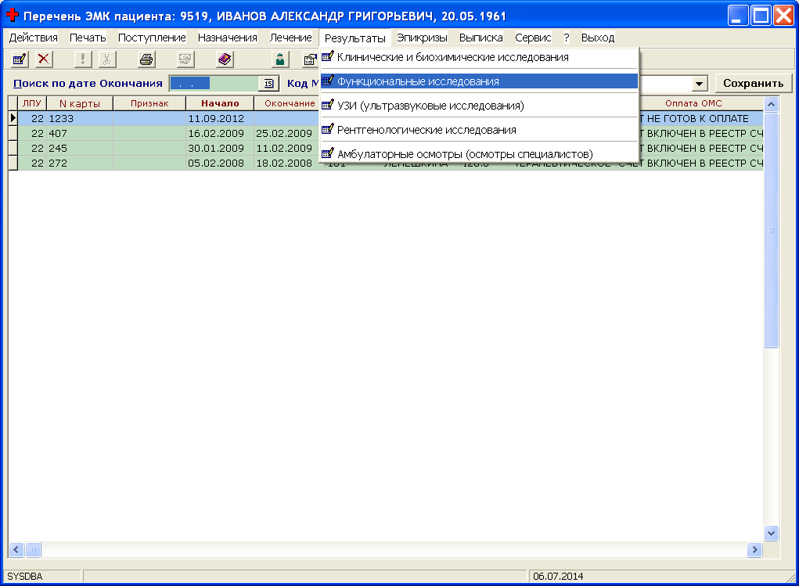

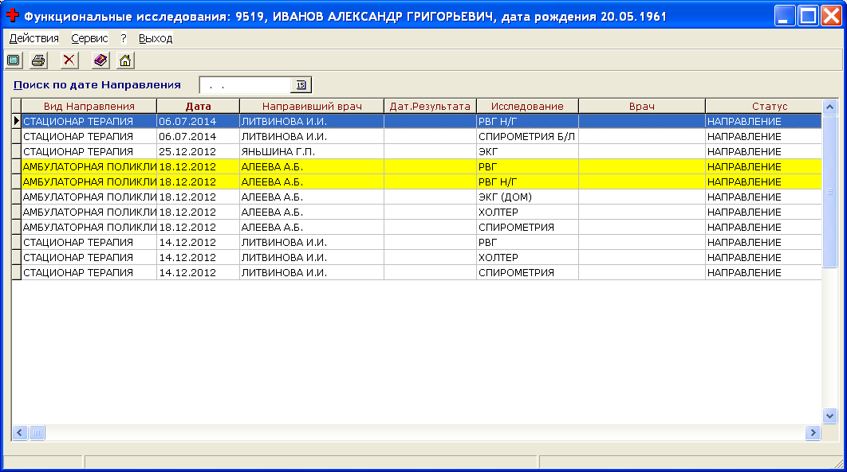

ВНИМАНИЕ! Режим доступен в случае, если в ЛПУ используется подсистема “ЭМК - АРМ врача функциональной диагностики” МИС КАУЗ (mislpu.ru)

15) просмотр и печать данных ультразвуковых исследований пациента –

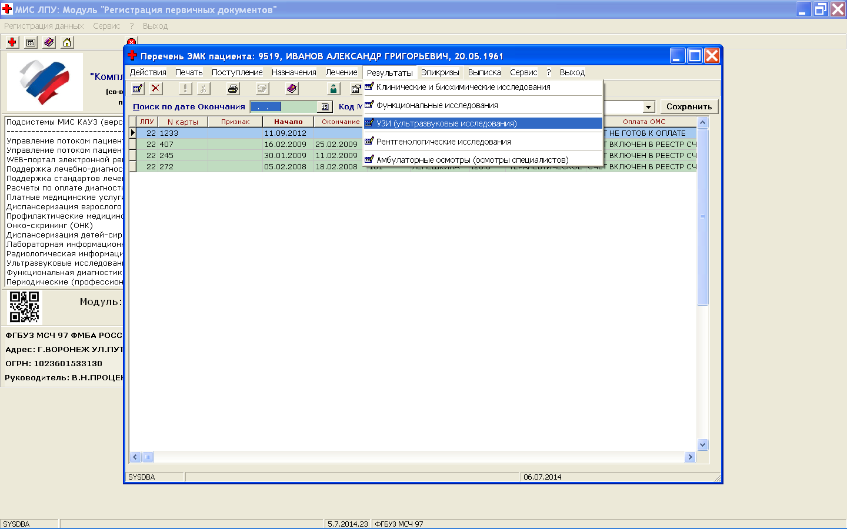

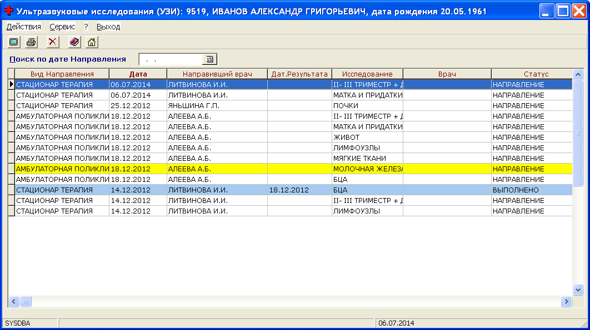

ВНИМАНИЕ! Режим доступен в случае, если в ЛПУ используется подсистема “ЭМК - АРМ врача ультразвуковой диагностики” МИС КАУЗ (mislpu.ru)

16) просмотр и печать данных рентгенологических исследований пациента –

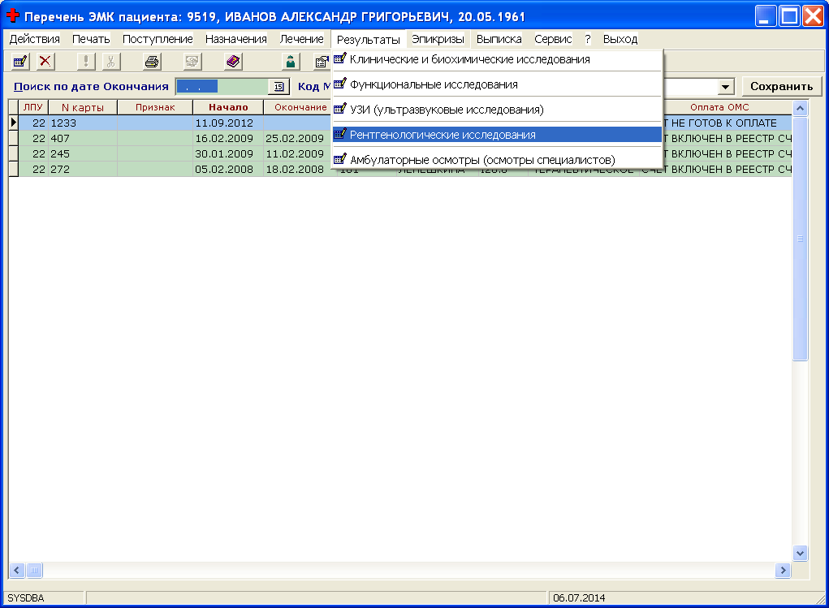

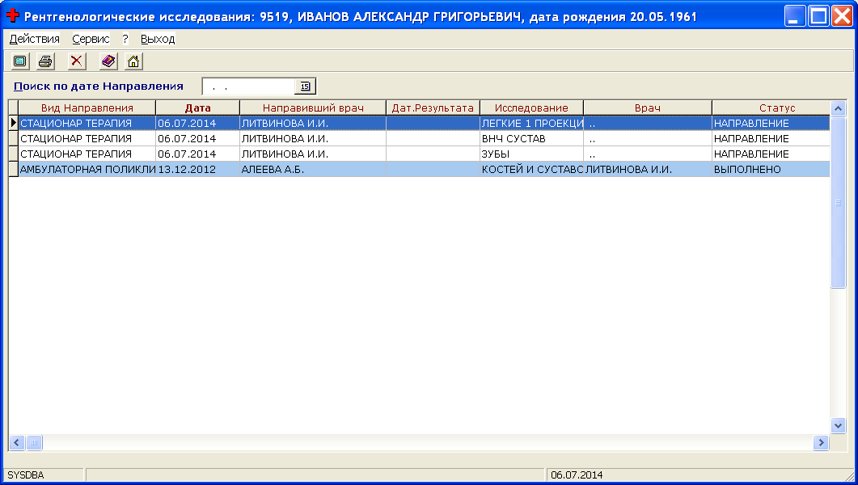

ВНИМАНИЕ! Режим доступен в случае, если в ЛПУ используется подсистема “РИС – радиологическая информационная система” МИС КАУЗ (mislpu.ru)

17) просмотр и печать данных амбулаторных осмотров пациента –

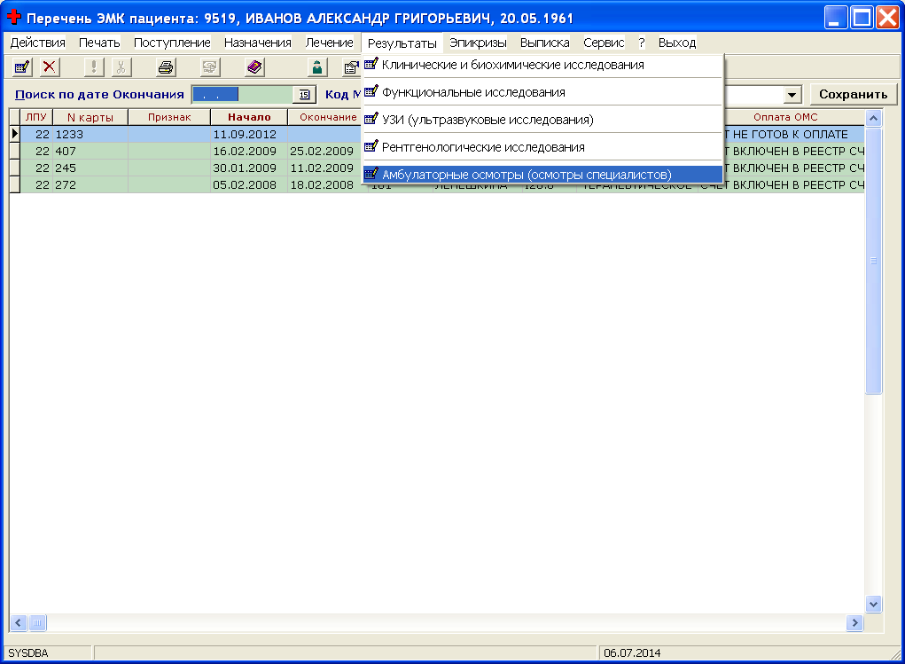

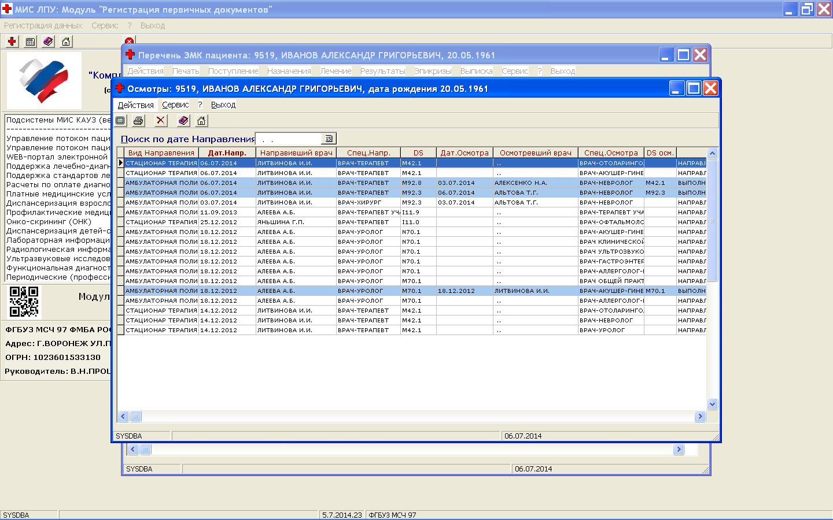

18) для регистрации этапных эпикризов (каждые 10 дней) необходимо выбрать –

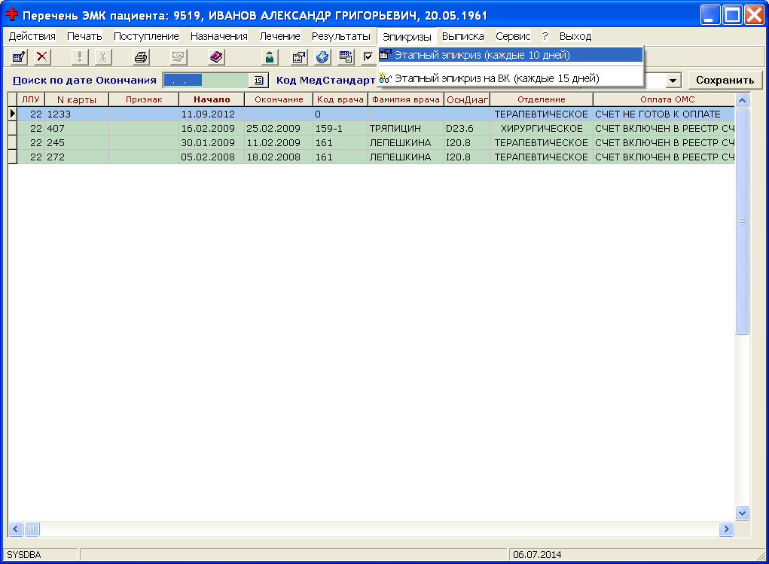

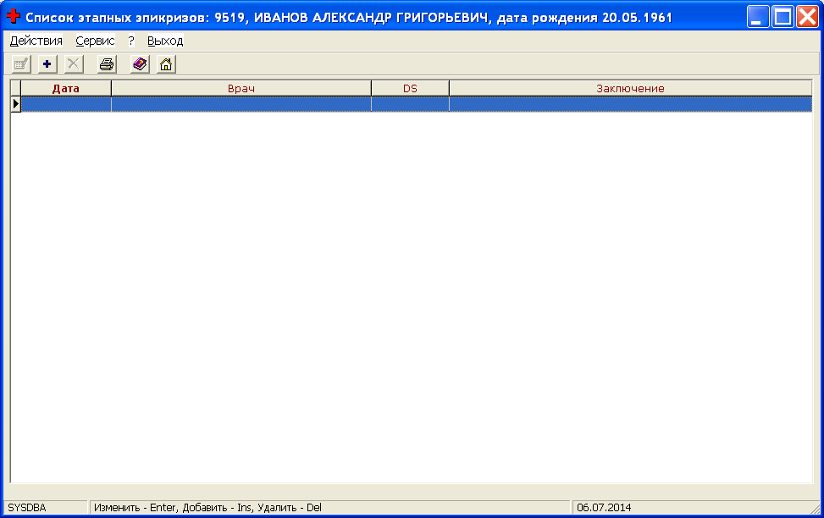

Для добавления данных нового этапного эпикриза необходимо выбрать –

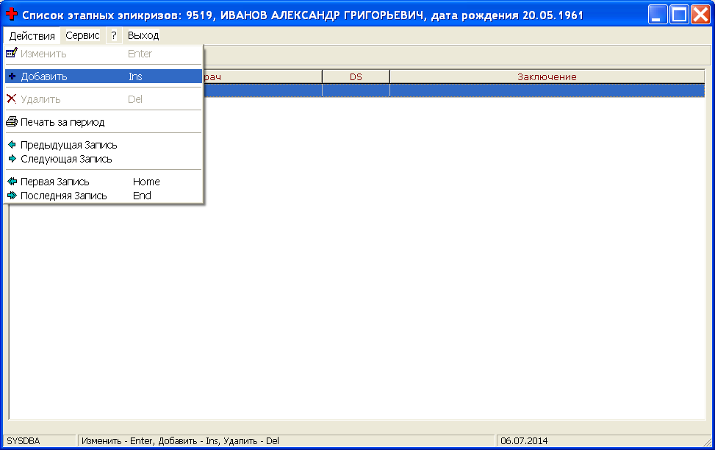

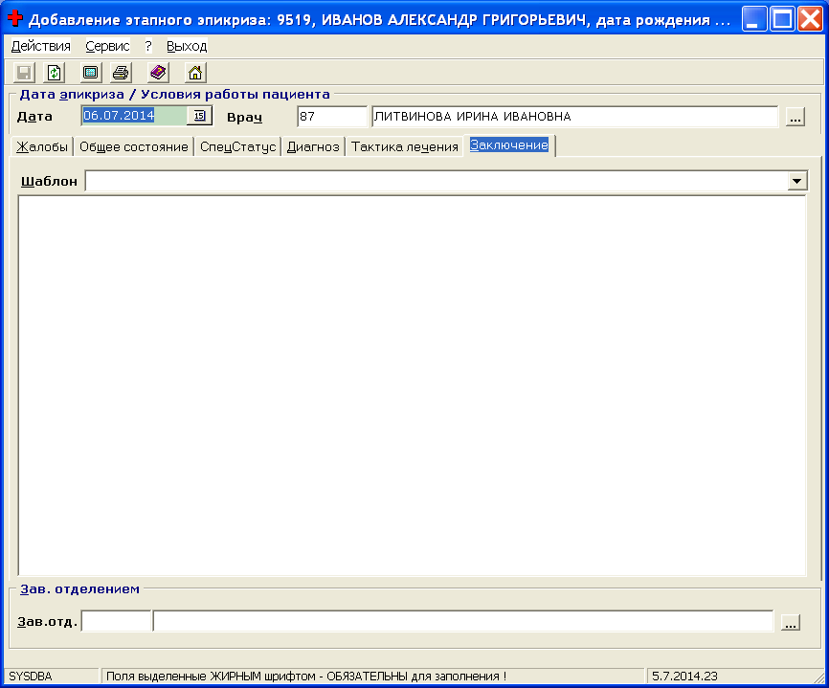

… заполнить необходимые значения –

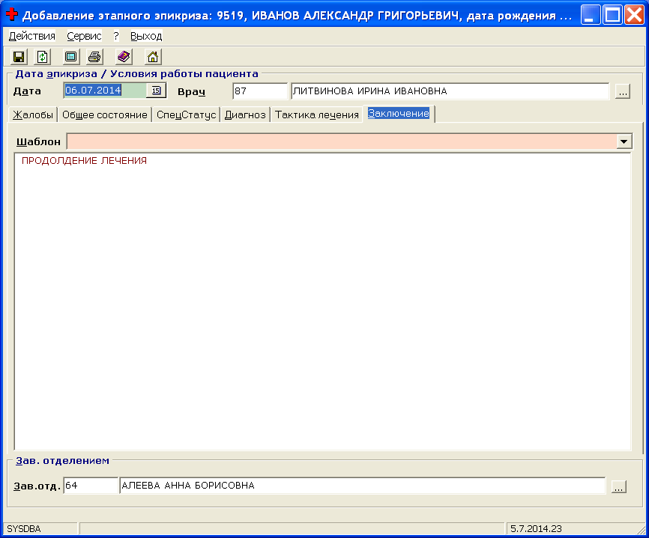

… и сохранить внесенные изменения (F2).

Для печати списка этапных эпикризов за произвольный период дат лечения пациента необходлимо выбрать –

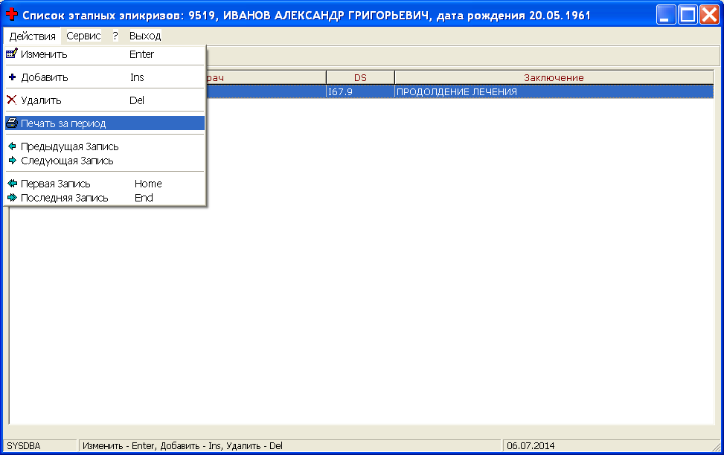

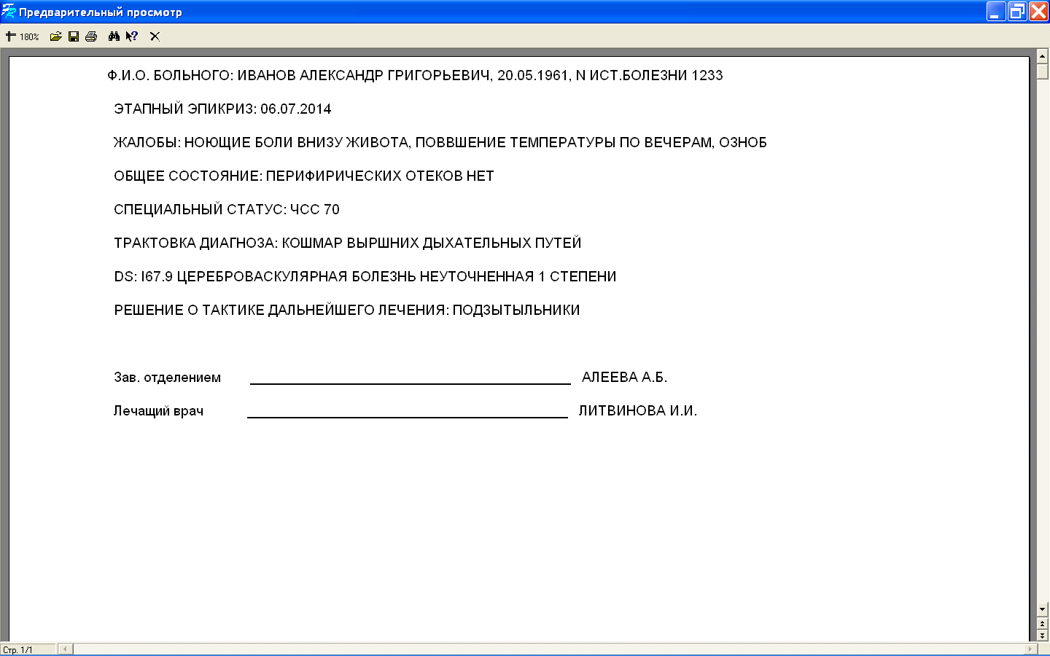

19) для регистрации этапных эпикризов на ВК (каждые 15 дней) необходимо выбрать -

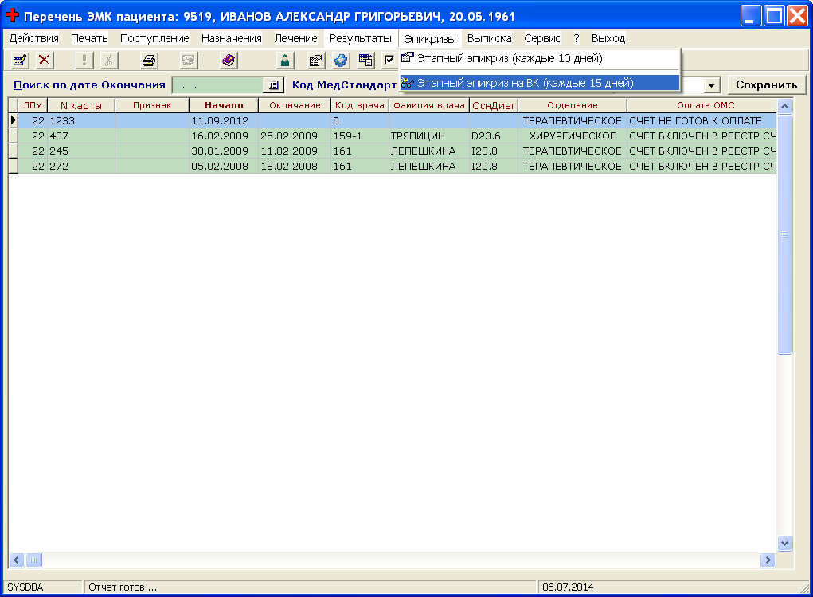

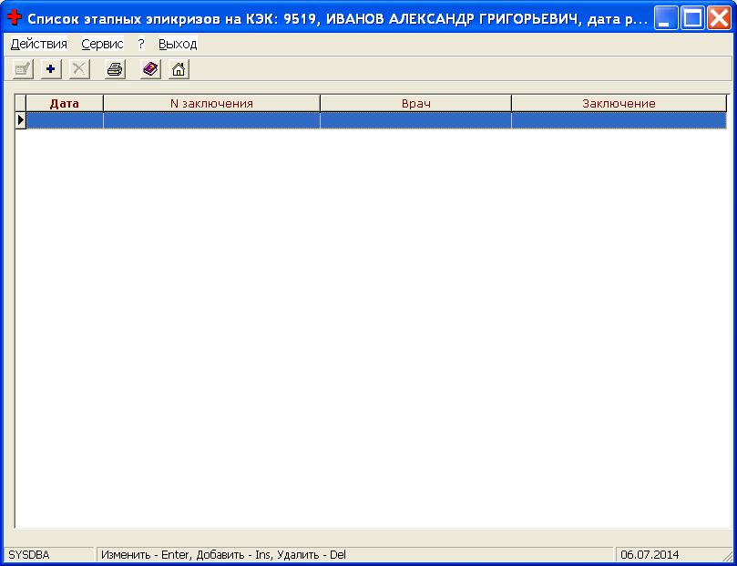

Для добавления нового этапного эпикриза на ВК необходимо выбрать –

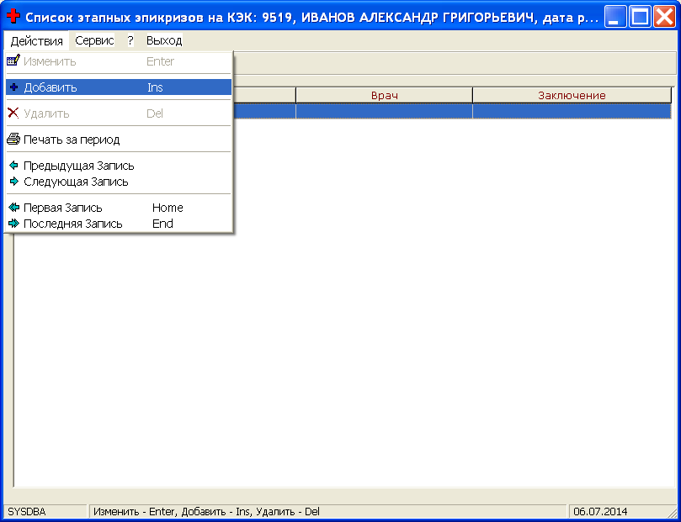

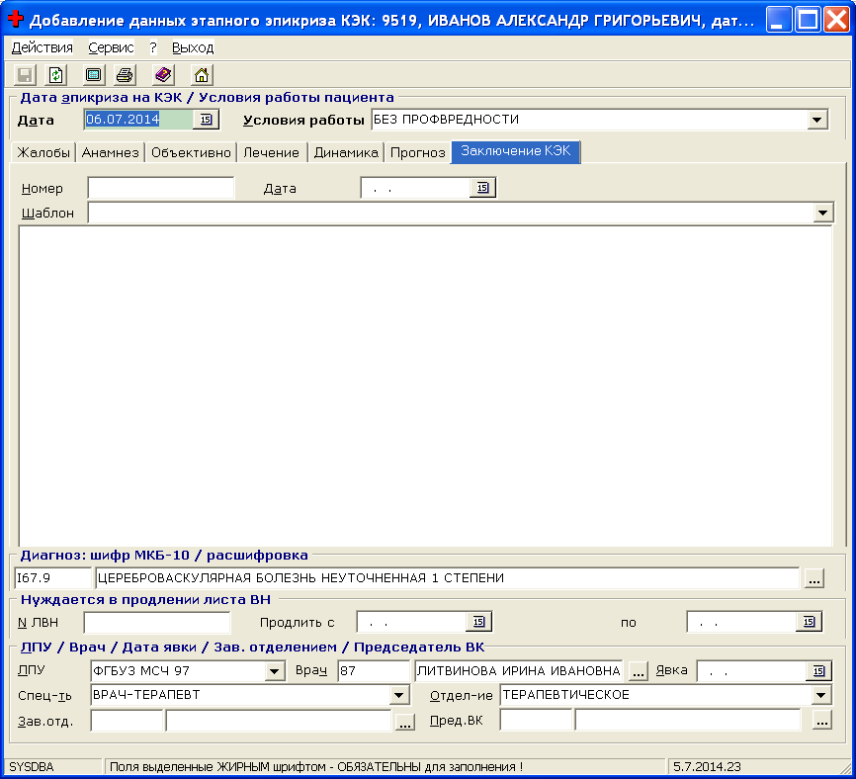

… заполнить необходимые значения –

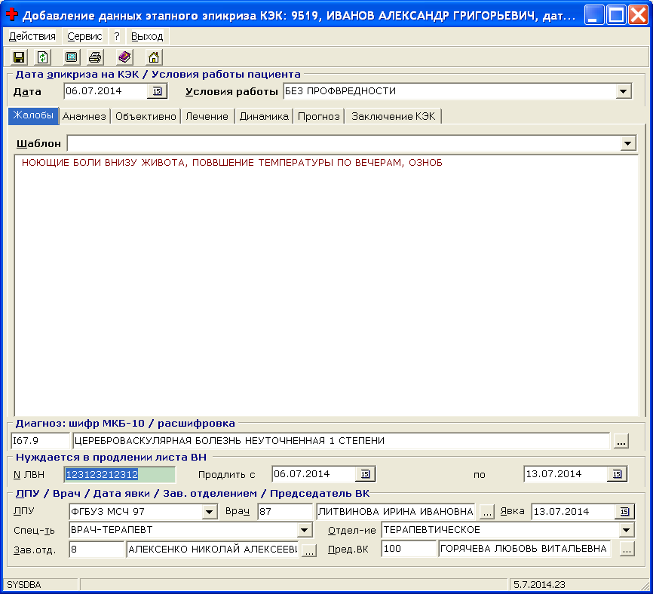

… и сохранить внесенные изменения (F2).

Для печати списка этапных эпикризов на ВК за произвольный период дат лечения пациента необходимо выбрать –

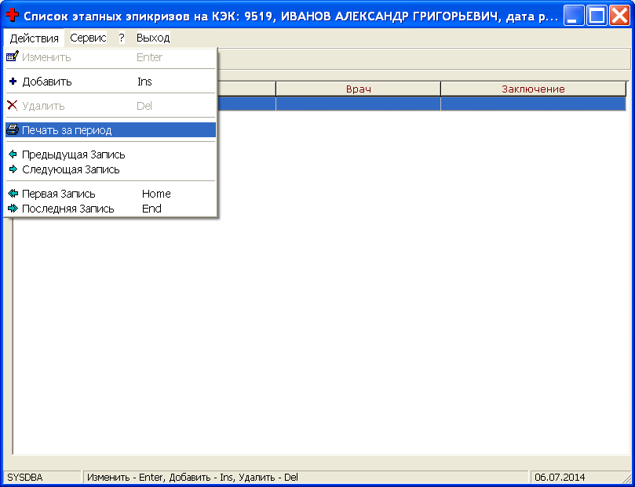

20) для оформления документов, необходимых для выписки пациента из стационара (дневного стационара) необходимо использовать режим –

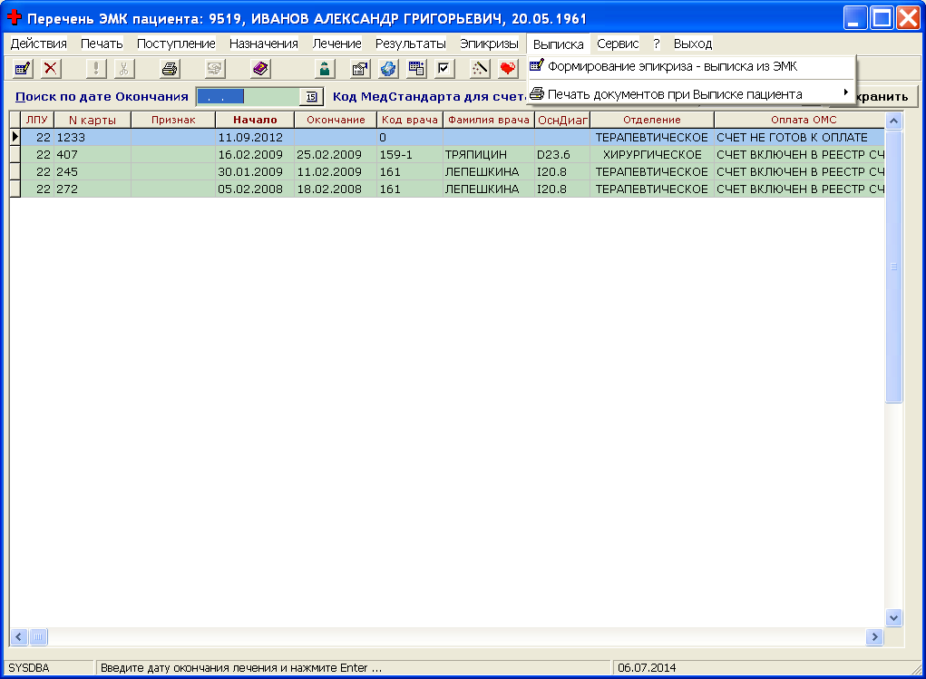

Служба поддержки абонентов
(473) 2910956
mislpu@yandex.ru
http://mislpu.ru

